**TRƯỜNG ĐẠI HỌC SƯ PHẠM TP. HỒ CHÍ MINH**

**KHOA CÔNG NGHỆ THÔNG TIN**

---□□---



**ĐỒ ÁN MÔN HỌC**

**LẬP TRÌNH NHÚNG VÀ IOT**

**HỆ THỐNG BÁO CHÁY TỪ XA**

Giáo viên hướng dẫn : Mai Vân Phương Vũ

Nhóm SV thực hiện : 46.01.104.129 – Trương Thế Nhật

: 46.01.104.157 – Nguyễn Minh Tâm

: 46.01.104.197 ­– Phạm Duy Triều

: 46.01.104.004 – Phan Bảo Ân

: 46.01.104.137 – Huỳnh Đăng Phong

Mã lớp học phần : COMP170901

TP. HCM, ngày 26 tháng 04 năm 2023

**TRƯỜNG ĐẠI HỌC SƯ PHẠM TP.HỒ CHÍ MINH**

**KHOA CÔNG NGHỆ THÔNG TIN**

---□□---



**ĐỒ ÁN MÔN HỌC**

**LẬP TRÌNH NHÚNG VÀ IOT**

**HỆ THỐNG BÁO CHÁY TỪ**

Giáo viên hướng dẫn : Mai Vân Phương Vũ

Nhóm SV thực hiện : 46.01.104.129 – Trương Thế Nhật

: 46.01.104.157 – Nguyễn Minh Tâm

: 46.01.104.197 ­– Phạm Duy Triều

: 46.01.104.004 – Phan Bảo Ân

: 46.01.104.137 – Huỳnh Đăng Phong

Mã lớp học phần : COMP170901

TP. HCM, ngày 26 tháng 04 năm 2023

# LỜI CẢM ƠN

Để hoàn thành đồ án môn *Lập trình nhúng và IoT* này, em xin chân thành gửi lời cảm ơn đến giảng viên Mai Vân Phương Vũ, người đã tận tình hướng dẫn, định hướng cho em đi theo sự hiểu biết và khả năng của mình cũng như tạo điều kiện giúp đỡ em trong suốt quá trình học tập và hoàn thành tốt để tài được giao.

Em cũng xin chân thành cảm ơn đến toàn thể thầy cô trong Trường Đại học Sư phạm TP.HCM nói chung và các thầy cô trong khoa CNTT nói riêng - Những người đã giảng dạy cho em những kiến thức về các môn đại cương cũng như các môn chuyên ngành, giúp em có được cơ sở lý thuyết vững vàng.

Trong quá trình làm đồ án, kiến thức của em vẫn còn hạn chế và nhiều bờ ngỡ. Do vậy, những thiếu sót là điều chắc chắn không thể tránh khỏi, em rất mong nhận được những ý kiến đóng góp của thầy cô và các bạn để kiến thức của em được hoàn thiện hơn.

Cuối cùng, em xin chân thành cảm ơn gia đình, bạn bè và đặc biệt là các thành viên trong nhóm AN3T đã luôn tạo điều kiện, quan tâm, giúp đỡ và hỗ trợ lẫn nhau trong suốt quá trình học tập và hoàn thành đồ án môn Lập trình nhúng và IoT.

Chúng em xin chân thành cảm ơn!

TP.HCM, ngày 26 tháng 04 năm 2023

Sinh viên thực hiện

Nhóm AN3T

# ĐÁNH GIÁ NHẬN XÉT CỦA GIẢNG VIÊN

# MỤC LỤC

[LỜI CẢM ƠN i](#_Toc132813260)

[ĐÁNH GIÁ NHẬN XÉT CỦA GIẢNG VIÊN ii](#_Toc132813261)

[MỤC LỤC iii](#_Toc132813262)

[CHƯƠNG 1: TỔNG QUAN VỀ ĐỒ ÁN IOT 1](#_Toc132813263)

[1.1 Lý do chọn đề tài 1](#_Toc132813264)

[1.2 Định nghĩa IoT 1](#_Toc132813265)

[1.3 Giới thiệu về đồ án IoT 2](#_Toc132813266)

[1.4 Mục đích và ý nghĩa 2](#_Toc132813267)

[1.5 Những vấn đề và thử thách 3](#_Toc132813268)

[CHƯƠNG 2: THIẾT KẾ HỆ THỐNG 5](#_Toc132813269)

[2.1. Mô tả kiến trúc tổng quan của hệ thống IoT 5](#_Toc132813270)

[2.2. Đặc tính cơ bản của IoT 6](#_Toc132813271)

[2.3. Các thành phần trong hệ thống 7](#_Toc132813272)

[CHƯƠNG 3: THỰC HIỆN VÀ KIỂM THỬ 14](#_Toc132813273)

[3.1. Chuẩn bị thiết bị 14](#_Toc132813274)

[3.2. Thiết lập môi trường lập trình 14](#_Toc132813275)

[3.3. Lập trình board mạch IoT 21](#_Toc132813276)

[3.4. Thiết kế và phát triển ứng dụng điện thoại: 23](#_Toc132813277)

[3.5. Kiểm tra và hiệu chỉnh hệ thống 37](#_Toc132813278)

[CHƯƠNG 4: ĐÁNH GIÁ VÀ KẾT QUẢ 43](#_Toc132813279)

[4.1. Kết quả đạt được 43](#_Toc132813280)

[4.2. Đánh giá 43](#_Toc132813281)

[4.3. Kết luận 44](#_Toc132813282)

[4.4. Phát triển trong tương lai 44](#_Toc132813283)

[TÀI LIỆU THAM KHẢO 45](#_Toc132813284)

# CHƯƠNG 1: TỔNG QUAN VỀ ĐỒ ÁN IOT

## Lý do chọn đề tài

Sự tiện lợi: Với ứng dụng điện thoại, người dùng có thể nhận được cảnh báo báo cháy và có thể quản lý các thiết bị an ninh tại nhà từ bất cứ đâu và bất cứ lúc nào chỉ với một chiếc điện thoại thông minh.

Tính tiết kiệm: Sử dụng IoT trong báo cháy giúp tiết kiệm chi phí cho người sử dụng. Với việc lắp đặt các cảm biến và hệ thống thông minh, họ có thể tránh được những tình huống khẩn cấp như phải gọi nhân viên bảo vệ hoặc cảnh sát tới kiểm tra khi báo cháy.

Tính khả thi: Với sự phát triển nhanh chóng của công nghệ IoT, việc triển khai hệ thống báo cháy thông minh qua điện thoại di động là khả thi và có thể được thực hiện trong thời gian ngắn.

Tính an toàn: Hệ thống báo cháy qua IoT cho phép người dùng theo dõi tình trạng an ninh của nhà mình bất cứ lúc nào, từ đó giảm thiểu rủi ro và đảm bảo an toàn cho gia đình và tài sản.

Tính ứng dụng cao: Hệ thống báo cháy qua IoT không chỉ có thể được áp dụng cho các gia đình và nhà ở, mà còn có thể được triển khai cho các tòa nhà và cơ sở kinh doanh lớn hơn.

## Định nghĩa IoT

IoT đề cập đến ý tưởng về sự vật (đối tượng), có thể đọc được, có thể nhận biết, định vị, có thể xác định địa chỉ thông qua các thiết bị cảm biến thông tin (cảm biến) và có thể kiểm soát thông qua Internet. Mọi thứ là các đối tượng vật lý có số nhận dạng duy nhất, có thể truyền dữ liệu qua mạng. Ví dụ về các đối tượng vật lý bao gồm xe cộ, điện thoại thông minh, thiết bị gia dụng, đồ chơi, máy ảnh, dụng cụ y tế và hệ thống công nghiệp, động vật, con người, tòa nhà, vvv...

IoT là một công nghệ tiên tiến và mang tính cách mạng mới, nơi mọi đối tượng trở thành đối tượng thông minh và nơi họ có thể truyền đạt thông tin về bản thân mà không có sự can thiệp của con người. Internet of Things được kỳ vọng sẽ tạo ra một thay đổi lớn trong cuộc sống của chúng ta; nó sẽ giúp chúng ta thực hiện nhiệm vụ và công việc của mình một cách tốt hơn.

## Giới thiệu về đồ án IoT

Đồ án IoT hệ thống báo cháy từ xa qua điện thoại là một dự án áp dụng công nghệ IoT (Internet of Things) vào việc phát hiện sớm và cảnh báo về các sự cố cháy nổ trong khu vực được giám sát. Hệ thống này cho phép người dùng có thể nhận được thông báo cảnh báo và quản lý tình huống từ xa thông qua điện thoại di động.

Hệ thống bao gồm các cảm biến, thiết bị điều khiển và các phần mềm để thu thập và xử lý dữ liệu. Các cảm biến được đặt ở các vị trí chiến lược trong khu vực cần giám sát, như trong phòng, hành lang hoặc kho hàng. Các cảm biến này được cấu hình để phát hiện các dấu hiệu của nguy cơ cháy nổ, chẳng hạn như khói, nhiệt độ và chất khí độc hại.

Khi một cảm biến phát hiện một sự cố, nó sẽ gửi tín hiệu đến thiết bị điều khiển để kích hoạt các hệ thống báo động. Hệ thống báo động bao gồm các loa cảnh báo, đèn báo và các thiết bị cảnh báo khác để cảnh báo về sự cố.

Đồng thời, hệ thống cũng gửi tin nhắn cảnh báo tới điện thoại di động của người dùng. Người dùng có thể biết được thông tin về tình huống và có thể xử lý kịp thời tình huống đó.

Hệ thống cũng có thể được cấu hình để gửi thông báo đến các đơn vị cứu hỏa và cứu thương để họ có thể đáp ứng kịp thời với tình huống khẩn cấp. Hệ thống báo cháy từ xa qua điện thoại có nhiều ưu điểm, giúp giảm thiểu thiệt hại và tăng cường an ninh cho người dùng và tài sản của họ. Đồng thời, hệ thống này cũng giúp cải thiện hiệu quả quản lý tài sản và giảm thiểu rủi ro do cháy nổ.

## Mục đích và ý nghĩa

Mục đích của đồ án IoT hệ thống báo cháy từ xa qua điện thoại là giúp giảm thiểu thiệt hại và tăng cường an ninh cho người dùng và tài sản của họ. Hệ thống này sẽ giúp phát hiện sớm các sự cố cháy nổ trong khu vực được giám sát và thông báo kịp thời đến người dùng và các đơn vị cứu hỏa để có thể đáp ứng kịp thời với tình huống khẩn cấp. Đồ án IoT hệ thống báo cháy từ xa qua điện thoại có ý nghĩa quan trọng trong việc bảo vệ tính mạng và tài sản của con người. Nó giúp giảm thiểu thiệt hại và tăng cường an ninh cho người dùng và tài sản của họ. Khi một sự cố cháy nổ xảy ra, hệ thống sẽ giúp phát hiện sớm và thông báo kịp thời đến người dùng và các đơn vị cứu hỏa để có thể đáp ứng kịp thời với tình huống khẩn cấp.

Ngoài ra, hệ thống này cũng giúp cải thiện hiệu quả quản lý tài sản và giảm thiểu rủi ro do cháy nổ. Với việc cung cấp thông tin liên tục về tình trạng của hệ thống, người quản lý có thể dễ dàng giám sát và quản lý các thiết bị trong khu vực được giám sát. Điều này giúp tăng cường tính an toàn và hiệu quả trong quản lý tài sản. Đồ án này cũng có ý nghĩa trong việc cải thiện hiệu quả quản lý tài sản và giảm thiểu rủi ro do cháy nổ. Với việc cung cấp thông tin liên tục về tình trạng của hệ thống, người quản lý có thể dễ dàng giám sát và quản lý các thiết bị trong khu vực được giám sát. Điều này giúp tăng cường tính an toàn và hiệu quả trong quản lý tài sản.

Hơn nữa, đồ án này cũng góp phần nâng cao sự phát triển của công nghệ IoT, đóng góp vào việc ứng dụng công nghệ mới vào giải quyết các vấn đề thực tế trong đời sống. Các ứng dụng IoT đang trở thành xu hướng phát triển của thế giới hiện đại và hệ thống báo cháy từ xa qua điện thoại là một trong những ứng dụng tiên tiến của công nghệ này.

Tóm lại, mục đích của đồ án này là cung cấp một hệ thống báo cháy hiệu quả, đáng tin cậy và thông minh để giúp giảm thiểu thiệt hại và tăng cường an ninh cho người dùng và tài sản của họ. Đồ án IoT hệ thống báo cháy từ xa qua điện thoại có ý nghĩa rất lớn trong việc bảo vệ tính mạng và tài sản của con người, cải thiện hiệu quả quản lý tài sản và đóng góp vào sự phát triển của công nghệ IoT.

## Những vấn đề và thử thách

Bảo mật và an ninh: Vì thiết bị IoT liên kết với internet, nó trở thành mục tiêu của các cuộc tấn công mạng. Do đó, bảo mật và an ninh của hệ thống là một vấn đề quan trọng, và việc đảm bảo rằng các thiết bị IoT được cập nhật và được bảo mật là rất quan trọng.

Tương thích: Trong môi trường IoT, các thiết bị có thể được sản xuất bởi các nhà sản xuất khác nhau với các giao thức và chuẩn khác nhau. Việc đảm bảo tính tương thích giữa các thiết bị khác nhau là một thách thức đối với các nhà phát triển IoT.

Thu thập và xử lý dữ liệu: Một trong những mục tiêu chính của IoT là thu thập và xử lý dữ liệu từ các thiết bị. Tuy nhiên, việc xử lý lượng dữ liệu lớn và đa dạng từ các thiết bị IoT có thể gây khó khăn đối với các hệ thống thông tin hiện có.

Điều khiển và quản lý thiết bị: Với số lượng lớn các thiết bị IoT, việc quản lý và điều khiển chúng có thể trở nên phức tạp. Việc phát triển các công cụ quản lý và điều khiển hiệu quả là một thách thức.

Năng suất và độ tin cậy: Vì các thiết bị IoT thường được sử dụng trong môi trường công nghiệp và có thể gặp phải môi trường khắc nghiệt, việc đảm bảo năng suất và độ tin cậy của chúng là rất quan trọng.

# CHƯƠNG 2: THIẾT KẾ HỆ THỐNG

## 2.1. Mô tả kiến trúc tổng quan của hệ thống IoT

IoT có nghĩa Internet of Things là một hệ thống các thiết bị máy tính, máy móc,… hoặc người có liên quan đến nhau, được cung cấp định dạng duy nhất và có khả năng để truyền dữ liệu qua mạng mà không cần sự tương tác giữa con người với con người hay giữa con người với máy tính.

Kiến trúc IOT gồm có 4 giai đoạn:

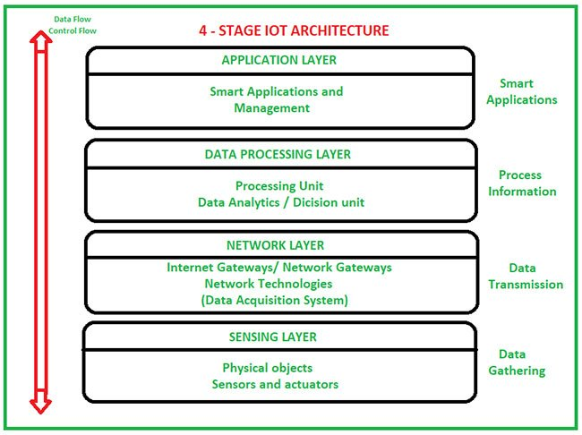

\*Lớp cảm biến (SENSING LAYER)

Cảm biến, thiết bị truyền động, các thiết bị có trong lớp cảm biến này. Các bộ phận cảm biến hoặc bộ truyền động này nhận dữ liệu (Thông số vật lý/ môi trường), xử lý dữ liệu và phát dữ liệu qua mạng.

\*Lớp mạng(NETWORK LAYER)

Các cổng Internet (mạng), hệ thống thu nhập dữ liệu (Data Acquistition System -DAS) xuất hiện trong lớp này. DAS thực hiện chức năng tổng hợp và chuyển đổi dữ liệu (Thu thập dữ liệu và tổng hợp dữ liệu sau đó chuyển đổi dữ liệu analog của cảm biến sang dữ liệu digital,…) Các cổng nâng cao chủ yếu mở ra kết nối giữa mạng cảm biến và Internet cũng thực hiện nhiều chức năng cơ bản, như bảo vệ chống phần mềm độc hại và lọc một số lần ra quyết định dựa trên dữ liệu đã nhập và các dịch vụ quản lý dữ liệu.

\*Lớp xử lý dữ liệu(DATA PROCESSING LAYER)

Đây là đơn vị xử lý của hệ sinh thái IoT. Tại đây, dữ liệu được phân tích và xử lý trước khi gửi đến trung tâm dữ liệu, nơi dữ liệu được truy cập bởi các ứng dụng phần mềm thường được gọi là ứng dụng kinh doanh. Đây là nơi dữ liệu được theo dõi và quản lý. Các hành động khác cũng được chuẩn bị tại lớp này.

\*Lớp ứng dụng(APPLICATION LAYER)

Trung tâm dữ liệu hoặc đám mây (Cloud) là giai đoạn quản lý, nơi dữ liệu được quản lý và sử dụng bởi các ứng dụng người dùng cuối như nông nghiệp, chăm sóc sức khỏe, và những ứng dụng khác. Cũng là lớp cuối cùng trong 4 giai đoạn kiến trúc của IOT.

## 2.2. Đặc tính cơ bản của IoT

Tính kết nối liên thông(Interconnectivity). Có thể kết nối với nhau thông qua mạng lưới thông tin và cơ sở hạ tầng liên lạc tổng thể.

\*Những dịch vụ liên quan đến “Things”

Hệ thống IoT có khả năng cung cấp các dịch vụ liên quan đến “Things” như bảo vệ sự riêng tư và nhất quán giữ Physical Things và Virtual Things. Để cung cấp được dịch vụ này thì cả công nghệ phần cứng và công nghệ thông tin (phần mềm) sẽ phải thay đổi.

**Tính không đồng nhất**

Các thiết bị trong IoT là không đồng nhất vì nó có phần cứng khác nhau và hệ thống mạng khác nhau. Các thiết bị giữa các hệ thống mạng có thể tương tác với nhau nhờ vào sự liên kết của các hệ thống mạng.

**Thay đổi linh hoạt**

Status của các thiết bị tự động thay đổi, ví dụ như : ngủ và thức dậy, kết nối hoặc bị mất kết nối, vị trí thiết bị đã thay đổi và tốc độ đã thay đổi,… Hơn nữa, số lượng thiết bị có thể tự động thay đổi.

**Quy mô lớn**

Sẽ có một số lượng rất lớn các thiết bị được quản lý và giao tiếp với nhau. Số lượng này lớn hơn nhiều so với số lượng máy tính kết nối Internet hiện nay. Số lượng các thông tin được truyền bởi thiết bị sẽ lớn hơn nhiều so với được truyền bởi con người.

\*Ứng dụng của IOT

Tác động của IoT rất đa dạng trên các lĩnh vực : quản lý hạ tầng, y tế và tự động hóa, giao thông,… Cụ thể trong lĩnh vực an toàn cho con người, thiết bị IOT được sử dụng để cho phép theo dõi việc đảm bảo an toàn cho con người, báo cháy khi có đám cháy từ xa.

## 2.3. Các thành phần trong hệ thống

*2.3.1. Bbynk là gì?*

Blynk là một nền tảng với các ứng dụng điện thoại thông minh cho phép bạn có thể dễ dàng tương tác với bộ vi điều khiển như: Arduino, Esp8266,... Blynk sẽ giúp kết nối và sẵn sàng cho các dự án IoT. Chịu trách nhiệm về tất cả các giao tiếp giữa điện thoại thông minh và phần cứng. Có thể sử dụng Blynk Cloud hoặc chạy cục bộ máy chủ Blynk riêng của mình. Nó là mã nguồn mở, có thể dễ dàng xử lý hàng nghìn thiết bị và thậm chí có thể được khởi chạy trên Raspberry Pi. Mỗi khi bạn nhấn một nút trong ứng dụng Blynk, thông điệp sẽ truyền đến không gian của đám mây Blynk, và tìm đường đến phần cứng của bạn.

*2.3.2. Cảm biến khí gas*

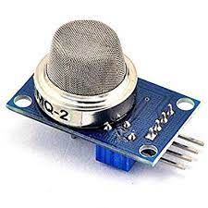

Module cảm biến khí gas

Đặc tính kỹ thuật:

+ Nguồn cung cấp: 2.5 V ~ 5V.

+ Tích hợp MQ – 5 gas Sensor.

+ Kích thước: 40mm \* 21mm

+ Led báo hiệu.

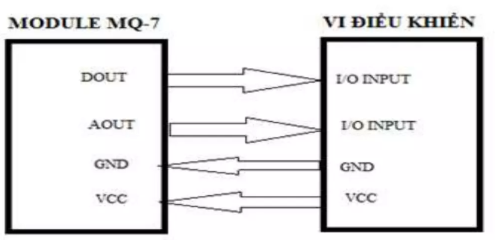

+ Chân DOUT: digital output.

+ Chân AOUT: analog output.

+ Chân GND: đất chung.

+ Chân VCC: kết nối nguồn 2.5V ~ 5V.

- Nguyên lí hoạt động: khi cảm biến hoạt động nó sẽ truyền tín hiệu từ các chân DOUT và AOUT của mình về vi điều khiển.

- Tín hiệu DOUT:

+ Tín hiệu thấp: có khí gas.

+ Tín hiệu cao: không có khí gas.

- Tín hiệu AOUT: cho tín hiệu tương tự, và khi có khí gas thì đèn led trên module sẽ phát sáng.

*2.3.3 Cảm biến nhiệt độ DTH11*

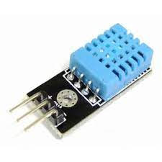

Module cảm biến nhiệt độ

DTH11 là cảm biến nhiệt độ, độ ẩm rất thông dụng hiện nay và rất dễ lấy dữ liệu thông qua giao tiếp 1 – wire (giao tiếp digital 1 – wire truyền dữ liệu duy nhất). Cảm biến được tích hợp bộ tiền xử lí tín hiệu giúp dữ liệu nhận về được chính xác mà không cần phải qua bất kỳ tính toán nào.

Thông số sản phẩm:

+ điện áp hoạt động: 3V-5V (DC).

+ Dải độ ẩm hoạt động: 20% - 90% RH, sai số $±$ 5% RH.

+ Dải nhiệt độ hoạt động: 0 $°C$ ~ 50 $℃$, sai số .

+ khoảng cách truyền tối đa: 20m.

*2.3.4. ESP8266*

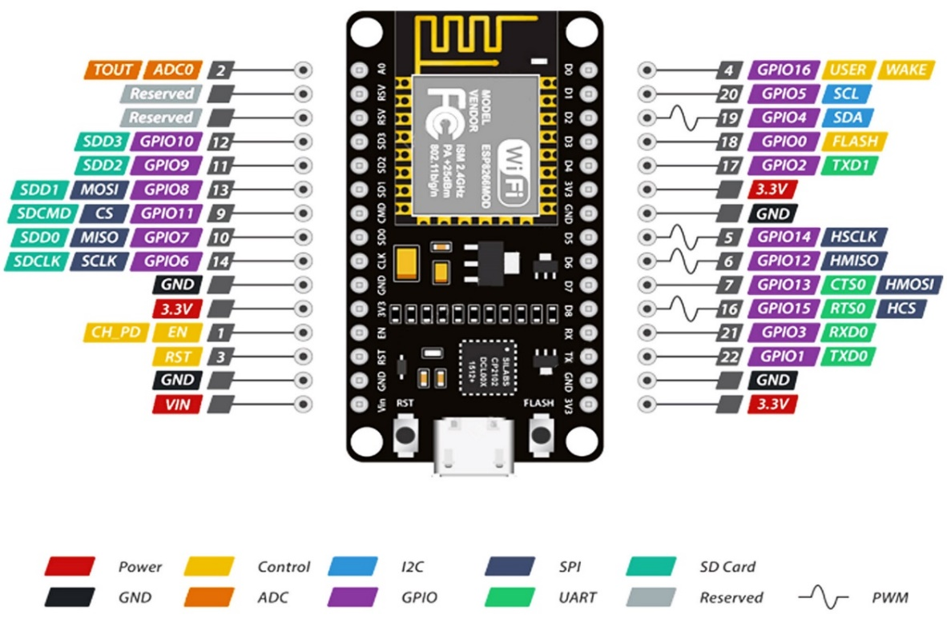

ESP8266 là một hệ thống trên chip (SoC). Nó bao gồm bộ vi điều khiển Tensilica L106 32-bit (MCU) và bộ thu phát Wi-Fi. Nó có 11 chân GPIO (Chân đầu vào / đầu ra đa dụng) và một đầu vào analog, có nghĩa là bạn có thể lập trình nó giống như với Arduino hoặc vi điều khiển khác. Bản thân chip ESP8266 có 17 chân GPIO, nhưng 6 trong số các chân này (6-11) được sử dụng để giao tiếp với chip nhớ flash trên bo mạch. Ngoài ra nó có kết nối Wi-Fi, vì vậy bạn có thể sử dụng nó để kết nối với mạng Wi-Fi, kết nối Internet, lưu trữ máy chủ web với các trang web thực, để điện thoại thông minh của bạn kết nối với nó, ...

**Tính năng chính và** thông số kỹ thuật:**:**

* Model: Wifi SoC ESP8266 ESP-01S Ai-Thinker
* Main IC: ESP8266 Wi-Fi MCU I Espressif Systems
* Package: DIP-8
* Size: 24.7\*14.4\*11 (±0.2)mm
* SPI Flash: Default 8Mbit
* Interface: UART/GPIO
* IO Port: 2
* UART Baudrate: Support 300 ~ 4608000 bps, Default 115200 bps
* Frequency Range: 2412 ~ 2484MHz
* Antenna: PCB antenna, 2dBi
* Antenna Transmit Power
  + 802.11b: 16±2 dBm (@11Mbps)
  + 802.11g: 14±2 dBm (@54Mbps)
  + 802.11n: 13±2 dBm (@HT20, MCS7)
* Receiving Sensitivity
  + CCK, 1 Mbps : -90dBm
  + CCK, 11 Mbps: -85dBm
  + 6 Mbps (1/2 BPSK): -88dBm
  + 54 Mbps (3/4 64-QAM): -70dBm
  + HT20, MCS7 (65 Mbps, 72.2 Mbps): -67dBm
* Power (Typical Values)
  + Continuous Transmission=>Average˖~71mAˈPeak˖ 500mA
  + Modem Sleep: ~20mA
  + Light Sleep: ~2mA
  + Deep Sleep: ~0.02mA
* Security: WEP / WPA-PSK / WPA2-PSK
* Power Supply Voltage: 3.0V ~ 3.6V, Typical 3.3V, Current > 300mA

*2.3.5. Cảm biến lửa*

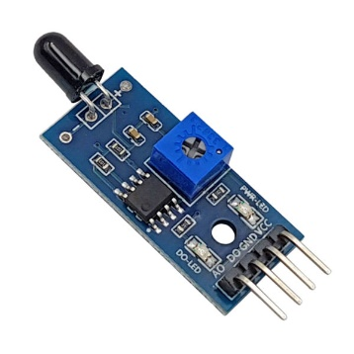

**TÍNH NĂNG:**

* Khả năng phát hiện lửa hoặc nguồn sáng có bước sóng tương tự.
* Sử dụng cảm biến hồng ngoại YG1006 với tốc độ đáp ứng nhanh và độ nhạy cao.
* Tích hợp IC LM393 để chuyển đổi ADC, tạo 2 ngõ ra cả số và tương tự, rất linh động trong việc sử dụng.
* Biến trở để tùy chỉnh độ nhạy cảm biến.
* Có thể ứng dụng trong các hệ thống báo cháy, robot chữa cháy,…

**THÔNG SỐ CẢM BIẾN PHÁT HIỆN LỬA**

* Nguồn cấp: 3.3V – 5VDC
* Dòng tiêu thụ: 15mA
* Tín hiệu ra: Digital 3.3 – 5VDC tùy nguồn cấp hoặc Analog.
* Khoảng cách: 80cm
* Góc quét: 60 độ
* Kích thước: 3.2 x 1.4 cm

*2.3.6. Buzzer (loa)*

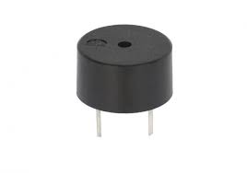

Thông số kỹ thuật Loa Buzzer 5V

- Nguồn : 3.5V – 5.5V

- Dòng điện tiêu thụ: <25mA

- Tần số cộng hưởng: 2300Hz ± 500Hz

- Biên độ âm thanh: >80 dB

- Nhiệt độ hoạt động:-20 °C đến +70 °C

- Kích thước : Đường kính 12mm, cao 9,7mm

*2.3.7. Button*

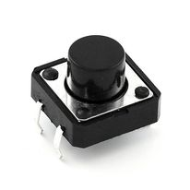

Loại này tuy là 4 chân, nhưng thực chất cũng chỉ là 2 chân như hình sau:

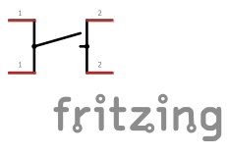

*2.3.8. Led*

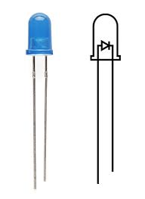

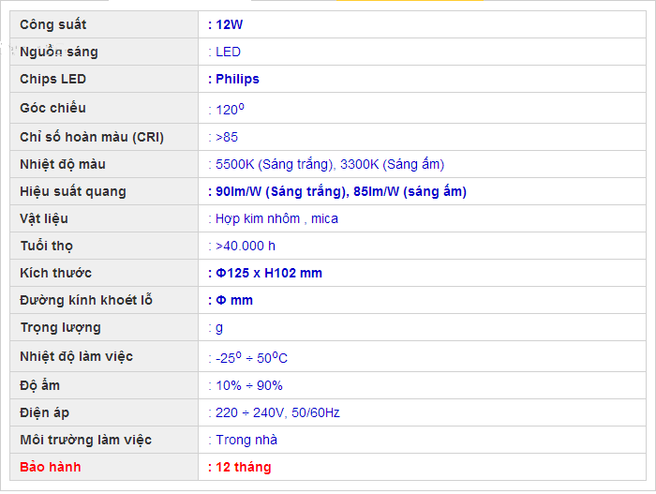

*2.3.9. Điện trở 220R*

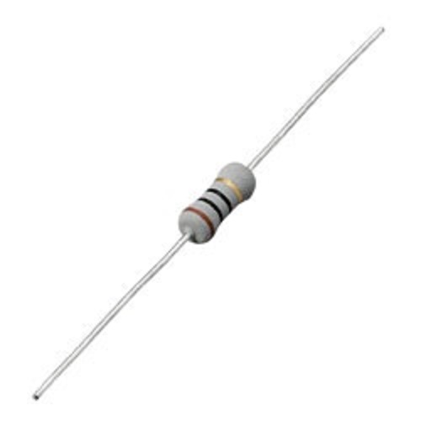

**Thông số kỹ thuật:**

* Model: 220R 1/4W
* Nhiệt độ hoạt động: -55oC – 155oC
* Linh kiện xuyên lỗ: 0.5mm
* Loại: Điện trở cố định

# CHƯƠNG 3: THỰC HIỆN VÀ KIỂM THỬ

## 3.1. Chuẩn bị thiết bị

* Một board mạch IoT như ESP8266.
* Một cảm biến báo cháy như MQ-02, KY-026.
* Một cảm biến nhiệt độ và độ ẩm DHT11.
* Ứng dụng BLYNK trên điện thoại để kết nối và điều khiển hệ thống IoT.

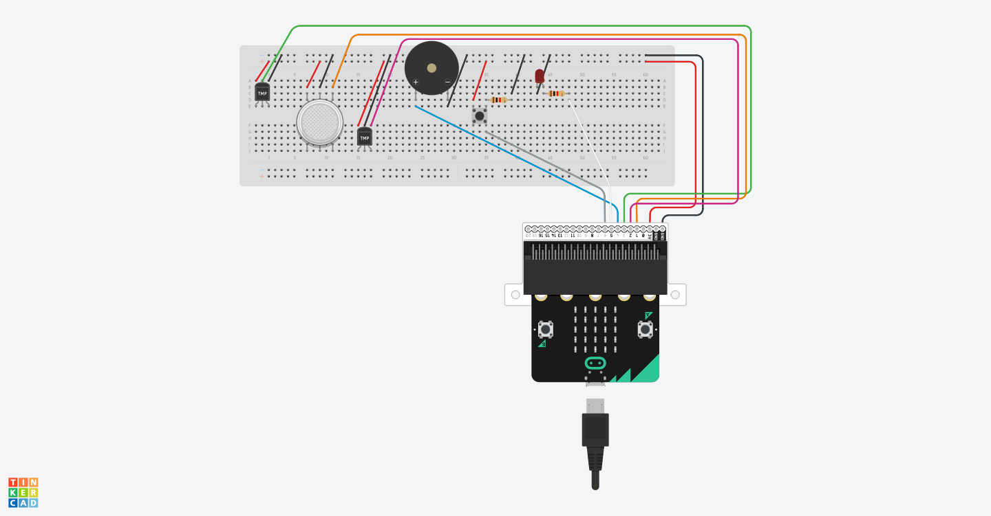

## 3.2. Thiết lập môi trường lập trình

+ Cài đặt Arduino IDE

Để chạy Arduino IDE, bạn cần cài đặt JAVA trên máy tính của mình. Nếu không, hãy truy cập trang web sau để tải xuống và cài đặt phiên bản mới nhất:  <http://java.com/download>

Đang tải xuống Arduino IDE

Để tải xuống Arduino IDE, hãy truy cập URL sau: <https://www.arduino.cc/en/Main/Software>

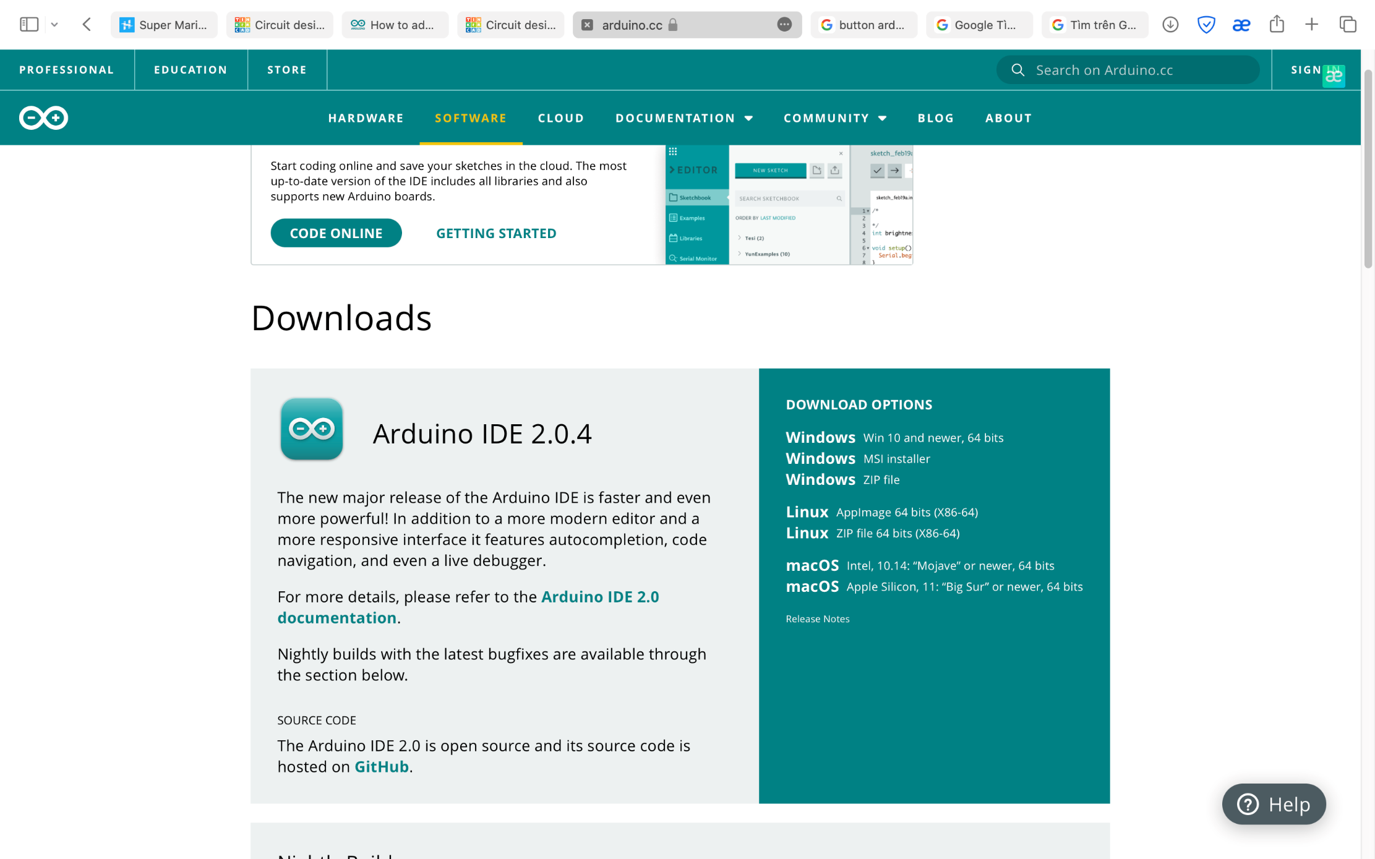

Chọn hệ điều hành của bạn và tải xuống phần mềm. Đối với Windows, chúng tôi khuyên bạn nên tải xuống “ Windows ZIP file “.

Chạy Arduino IDE

Lấy thư mục bạn vừa tải xuống và giải nén nó. Chạy tệp thực thi có tên là *arduino.exe* (được đánh dấu bên dưới).

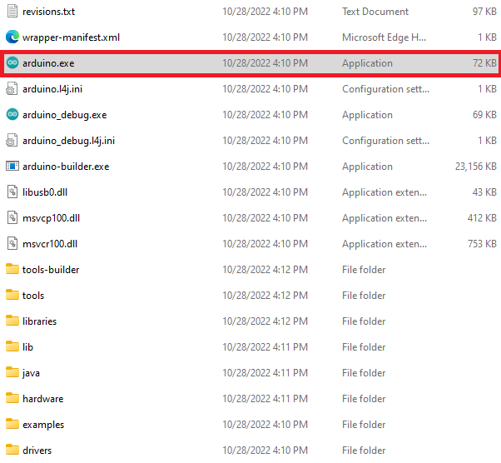

Cửa sổ Arduino IDE sẽ mở ra.

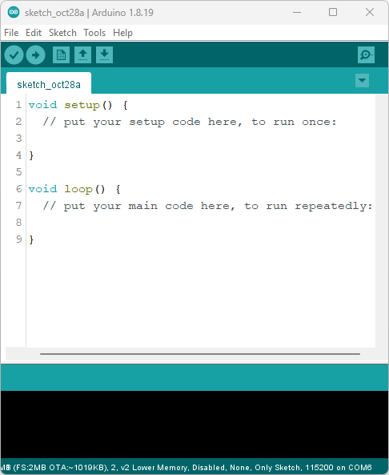

**+ Cài đặt thư viện cho các module và cảm biến được sử dụng trong đồ án.**

#include<ESP8266WiFi.h>

Cài đặt NodeMCU ESP8266 trong Arduino IDE

Để có thể lập trình NodeMCU ESP8266 bằng Arduino IDE, bạn cần thêm hỗ trợ cho các bo mạch ESP8266. Thực hiện theo các bước tiếp theo:

1. Chuyển đến Tệp > Tùy chọn.

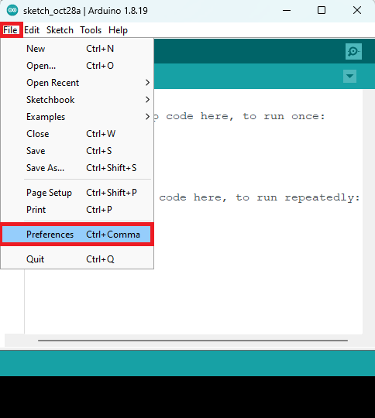

1. Nhập thông tin sau vào trường “ *URL của Trình quản lý bảng bổ sung* ”.

https://arduino.esp8266.com/stable/package\_esp8266com\_index.json

  Xem hình bên dưới. Sau đó, nhấp vào nút “ OK ”.

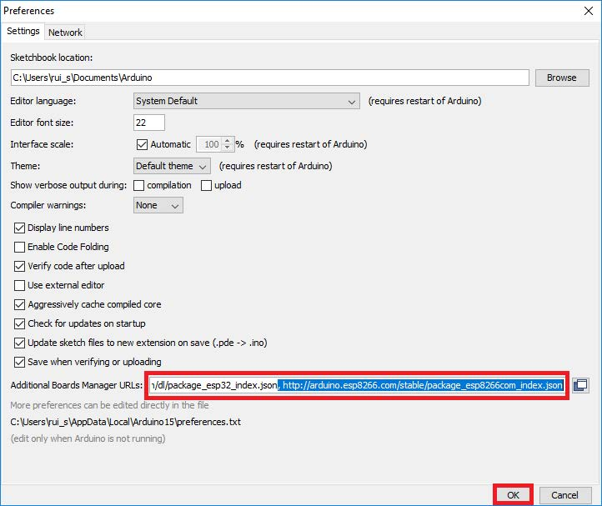

Lưu ý: nếu bạn đã có URL của bảng ESP32, bạn có thể phân tách các URL bằng dấu phẩy như sau:

https://dl.espressif.com/dl/package\_esp32\_index.json,

http://arduino.esp8266.com/stable/package\_esp8266com\_index.json

1. Mở Trình quản lý bảng . Chuyển đến Công cụ > Bảng > Trình quản lý bảng…
2. Tìm kiếm ESP8266 và cài đặt “ ESP8266 bởi Cộng đồng ESP8266 “.

Đó là nó. Nó sẽ được cài đặt sau vài giây.

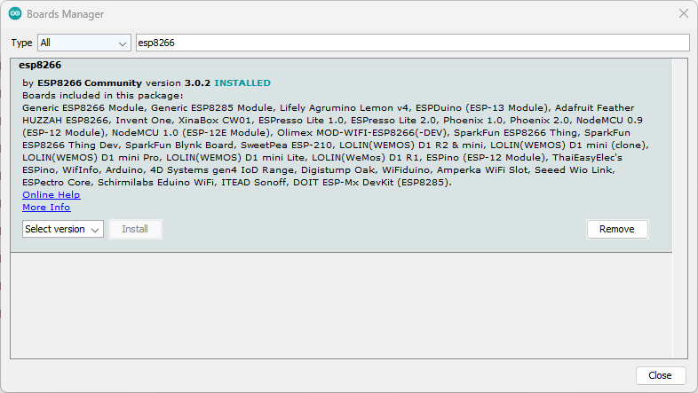

Sau đó, khởi động lại Arduino IDE của bạn.

Sau đó, đi tới Công cụ > Bảng và kiểm tra xem bạn có sẵn bảng ESP8266 không.

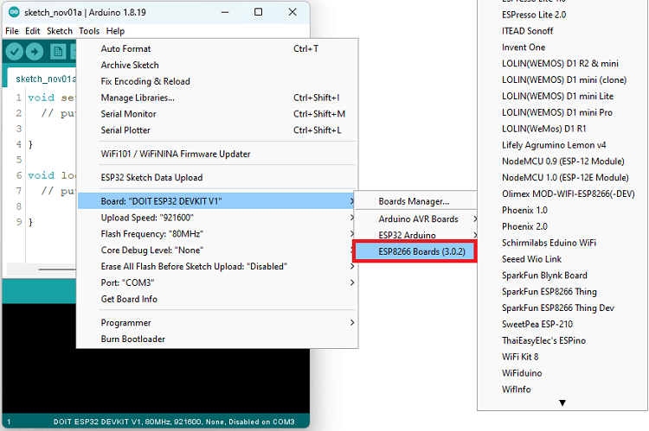

+ Thêm thư viện <DHT.h> có sẵn trong Arduino IDE :

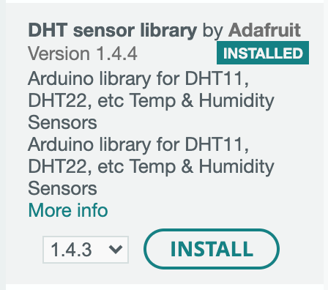

+ Thêm thư viện có sẵn <BlynkSimpleEsp8266.h>

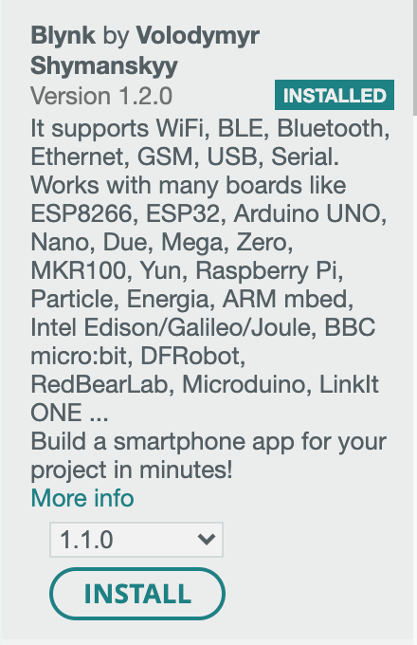

## 3.3. Lập trình board mạch IoT

#include <ESP8266WiFi.h>

#include <DHT.h>

#include <BlynkSimpleEsp8266.h>

#define BLYNK\_TEMPLATE\_ID "TMPL6Igh4n8uA"

#define BLYNK\_TEMPLATE\_NAME "Template Fire"

#define BLYNK\_AUTH\_TOKEN "Z1zZFR2ISftGZVnSdGxREAHKoPZlmqHo"

// Thay đổi thông tin mạng WiFi

char auth[] = "Z1zZFR2ISftGZVnSdGxREAHKoPZlmqHo";

char ssid[] = "ABC";

char pass[] = "0123456789";

// Định nghĩa chân GPIO kết nối cảm biến lửa và cảm biến khí gas

const int pinLPG = D1; // Chân GPIO D1 cho cảm biến khí gas

const int pinFlame = D2; // Chân GPIO D2 cho cảm biến lửa

const int pinDHT = D3; // Chân GPIO D3 cho cảm biến nhiệt độ

const int pinBuzzer = D4; // Chân GPIO D4 cho buzzer

const int pinLed = D5; // Chân GPIO D5 cho Led

const int pinButton = D6; // Chân GPIO D6 cho nút nhấn

DHT dht(pinDHT, DHT11);

bool buttonStatus;

void setup() {

Serial.begin(9600);

// Kết nối với WiFi

WiFi.begin(ssid, pass); // Replace with your SSID and password

while (WiFi.status() != WL\_CONNECTED) {

delay(1000);

Serial.print("Connecting to ");

Serial.print(ssid);

Serial.println(" ...");

}

Blynk.begin(auth, ssid, pass);

pinMode(pinLPG, INPUT);

pinMode(pinFlame, INPUT);

pinMode(pinButton, INPUT);

pinMode(pinBuzzer, OUTPUT);

pinMode(pinLed, OUTPUT);

dht.begin();

Serial.println("Done! ");

Alarm(2);

}

BLYNK\_WRITE(V0) {

buttonStatus = param.asInt(); // Đọc giá trị của nút bấm ảo từ Blynk

}

void loop() {

Blynk.run();

// Đọc giá trị từ cảm biến lửa và cảm biến khí gas

int flameValue = digitalRead(pinFlame);

int lpgValue = digitalRead(pinLPG);

// Đọc giá trị từ cảm biến DHT11

float temperature = dht.readTemperature();

float humidity = dht.readHumidity();

// Đọc giá trị từ button

buttonStatus = digitalRead(pinButton);

// Gửi dữ liệu nhiệt độ và độ ẩm, trạng thái button lên Blynk

if (!isnan(temperature) && !isnan(humidity)) {

// Serial.println(temperature);

// Serial.println(humidity);

Blynk.virtualWrite(V1, temperature);

Blynk.virtualWrite(V2, humidity);

Blynk.virtualWrite(V0, buttonStatus);

} else {

Serial.println("Không đọc được dữ liệu từ DHT11");

digitalWrite(pinLed, HIGH);

delay(1000);

}

//Kiểm tra giá trị nhiệt độ nếu trên 50 thì sẽ thông báo trên điện thoại

if (temperature > 50) Blynk.logEvent("high\_temperature");

// Kiểm tra giá trị đọc được từ cảm biến lửa và cảm biến khí gas

if (flameValue == 0 || lpgValue == 0 || buttonStatus) {

// Nếu phát hiện nguy cơ lửa hoặc khí gas, bật module buzzer,led

if (flameValue == 0) {

Blynk.logEvent("fire");

Serial.println("Fire!");

}

if (lpgValue == 0) {

Blynk.logEvent("gas");

Serial.println("Gas!");

}

if (buttonStatus) {

Blynk.logEvent("fire");

Serial.println("Button!");

}

Alarm(10);

} else {

// Nếu không có nguy cơ, tắt module buzzer,led

digitalWrite(pinBuzzer, LOW);

digitalWrite(pinLed, LOW);

}

}

void Alarm(int n) {

for (int i = 0; i < n; i++) {

digitalWrite(pinBuzzer, HIGH);

// tone(pinBuzzer,30000);

digitalWrite(pinLed, HIGH);

delay(750);

digitalWrite(pinBuzzer, LOW);

// noTone(pinBuzzer);

digitalWrite(pinLed, LOW);

delay(250);

}

}

## 3.4. Thiết kế và phát triển ứng dụng điện thoại:

Thiết lập Blynk trên máy tính:

Đầu tiền truy cập vào [https://blynk.cloud/](https://blynk.cloud/" \t "_blank) đăng nhập, nếu chưa có tài khoản thì chọn Create new account để đăng ký. Các bạn nhập tên email vào, sau đó tích chọn Sign Up.

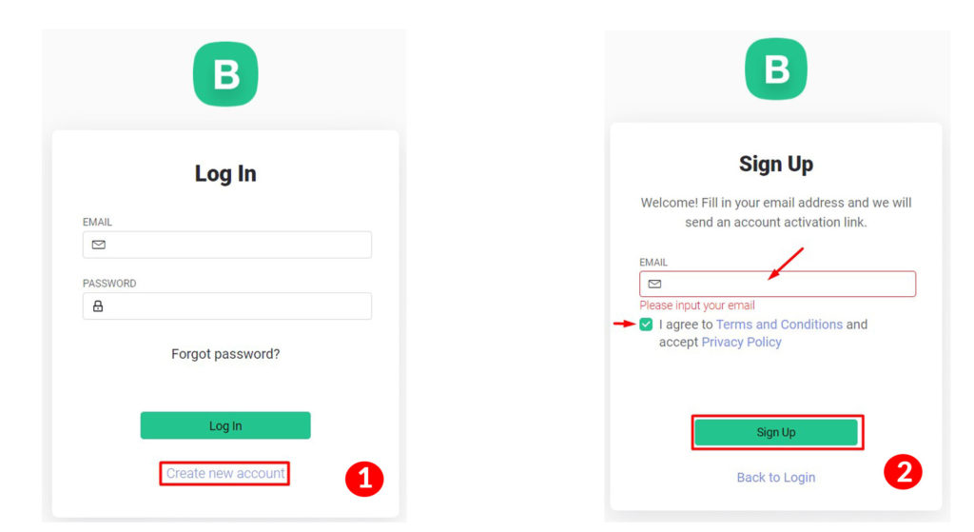

Họ sẽ gửi mail về cho bạn, sau đó chọn Create Pasword để tạo mật khẩu. Sau khi có tài khoản, bạn đăng nhập vào chọn New Template, nhập tên và chọn đầy đủ như hình dưới: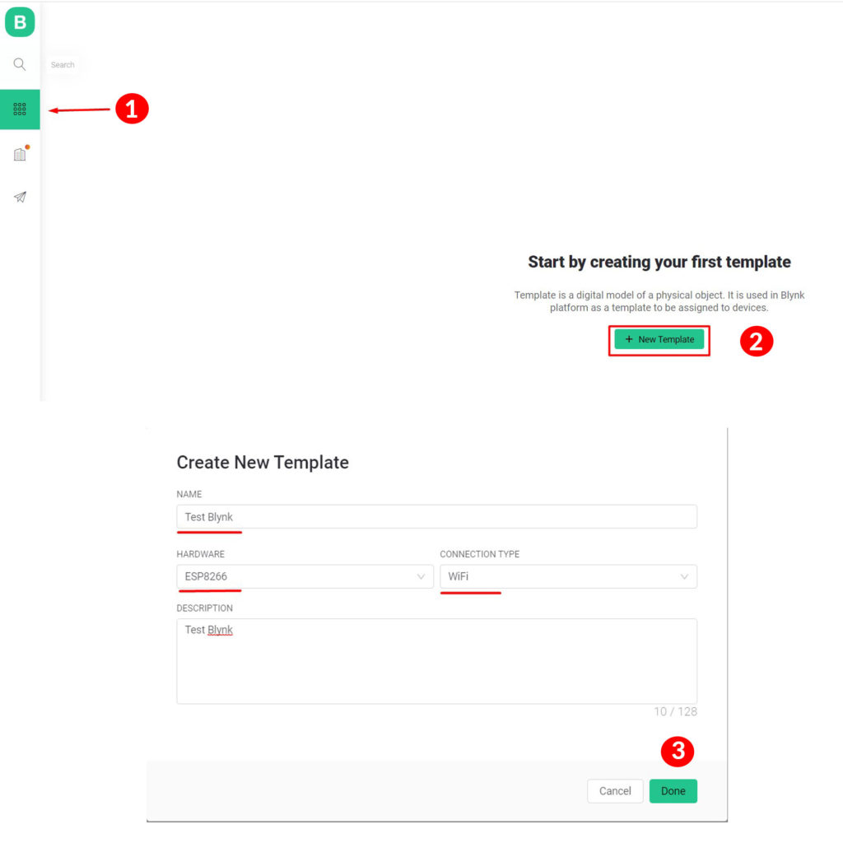

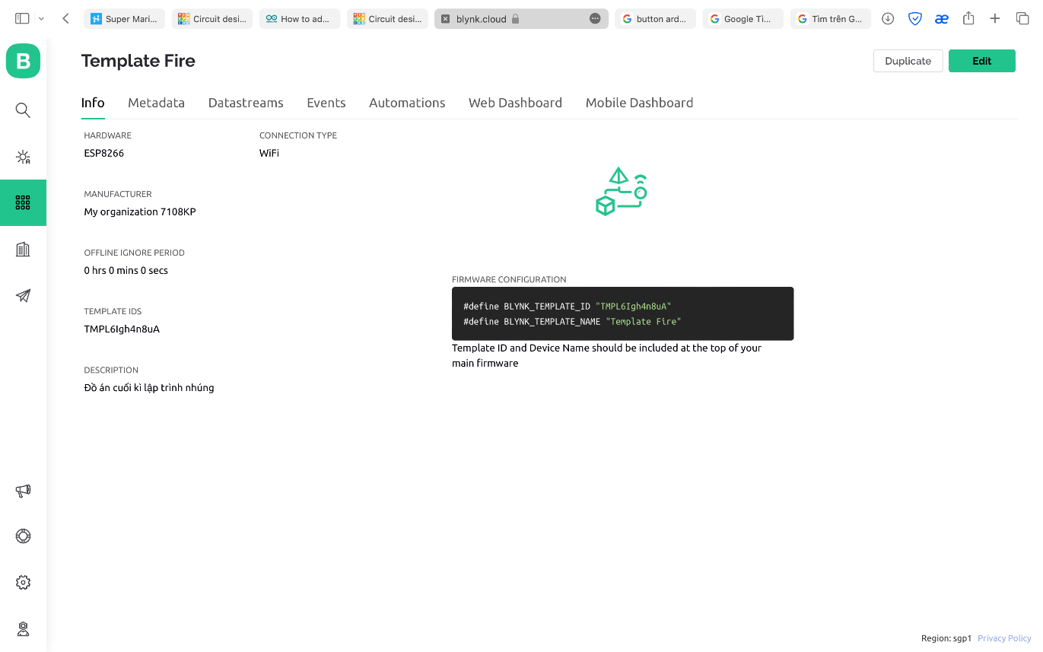

Tiếp theo, chọn Datastreams -> Virtual Pin -> nhập đầy đủ datastream của Pin -> Create

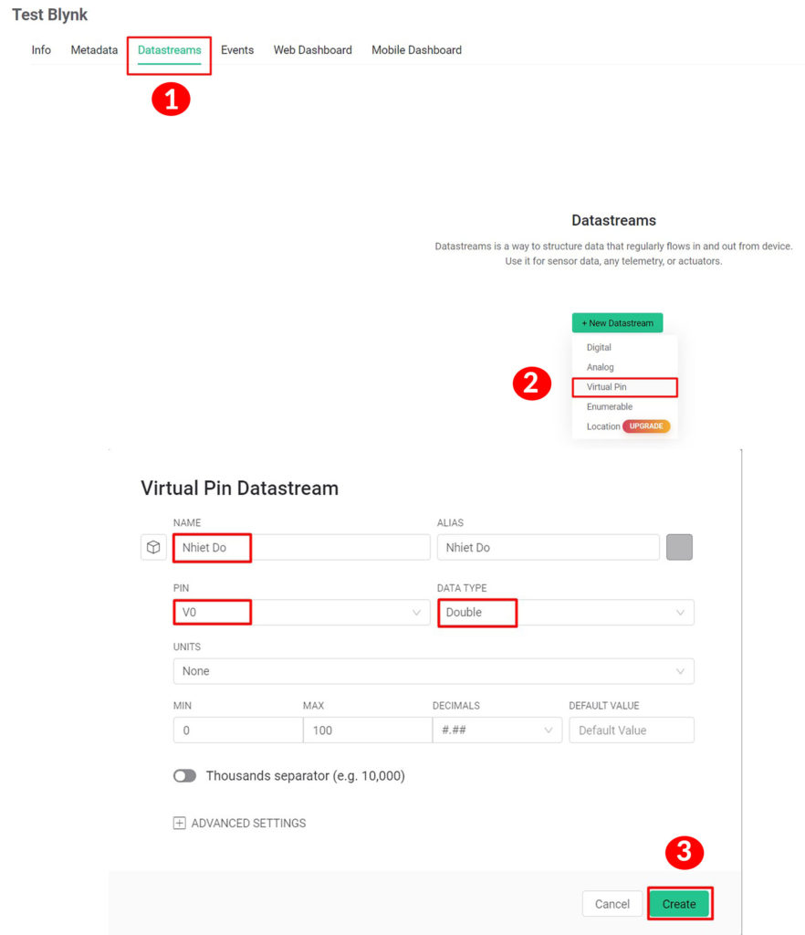

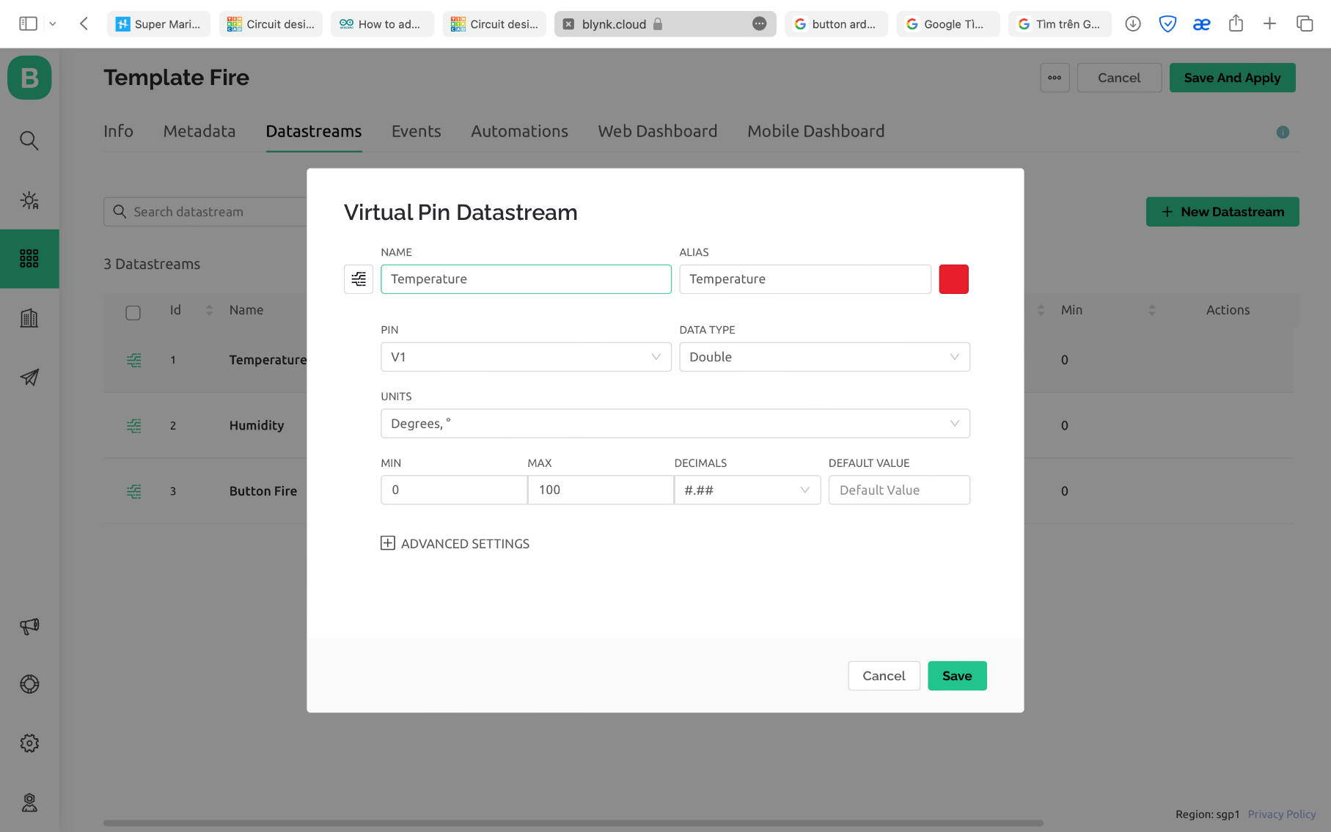

Ở ví dụ này mình làm gửi dữ liệu cảm biến nhiệt độ, độ ẩm lên Blynk nên các bạn tạo tương tự một Pin V2 là độ ẩm, và tạo V0 là Pin điều khiển Button:

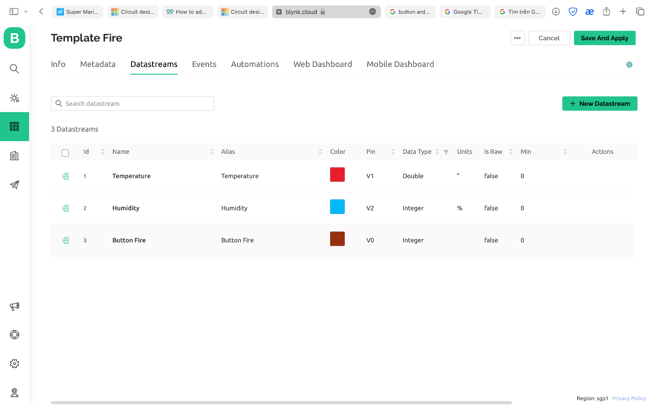

Tiếp theo, chọn Events -> Add New Event

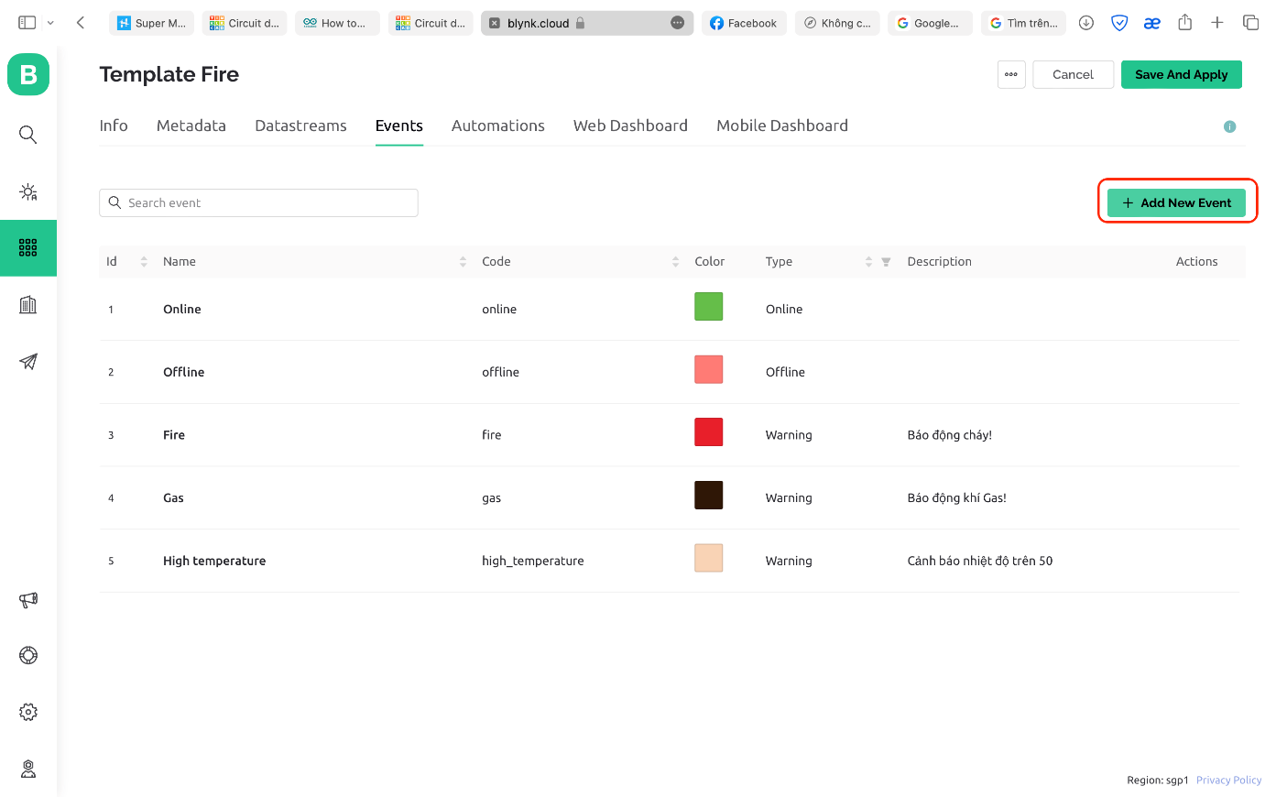

Nhập thông tin Events -> Create

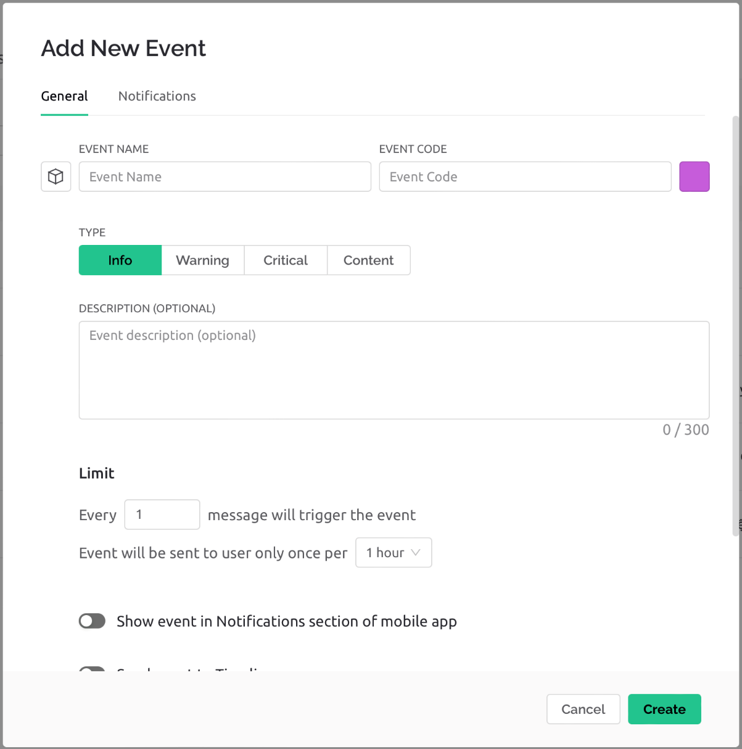

Sau khi tạo Events xong, ta chọn Web Dashboard, kéo các Label bên trái qua để hiển thị nhiệt độ và độ ẩm, Switch để điều khiển Button, nhấn biểu tượng cài đặt để chọn từng Pin hiển thị phù hợp.

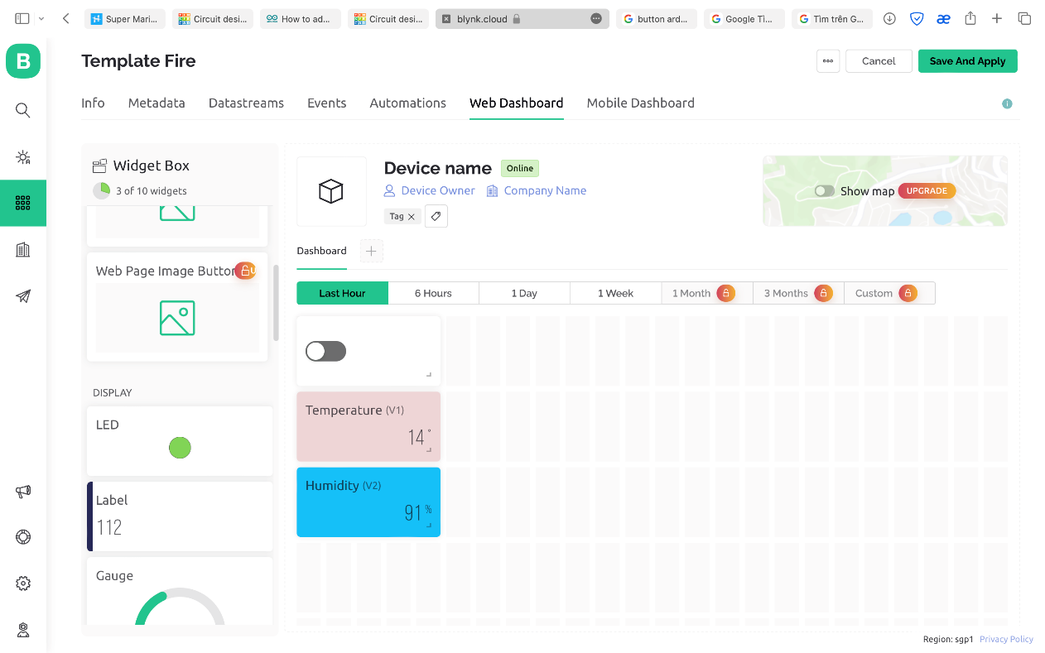

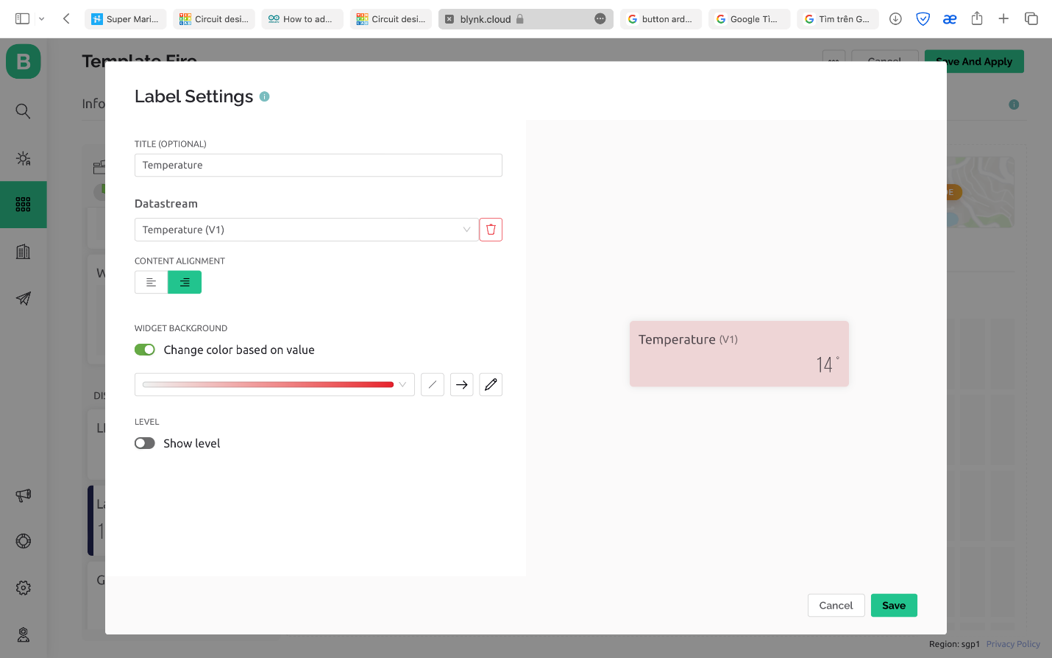

Sau khi chọn xong ta ấn Save để lưu cài đặt:

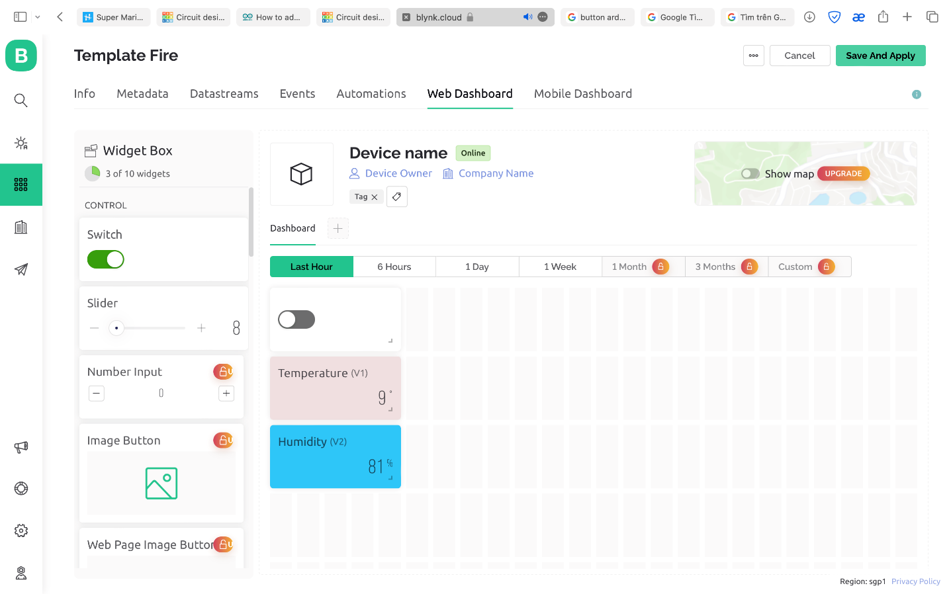

Tiếp theo, chọn biểu tượng Seach -> New Device để chọn thiết bị từ From template:

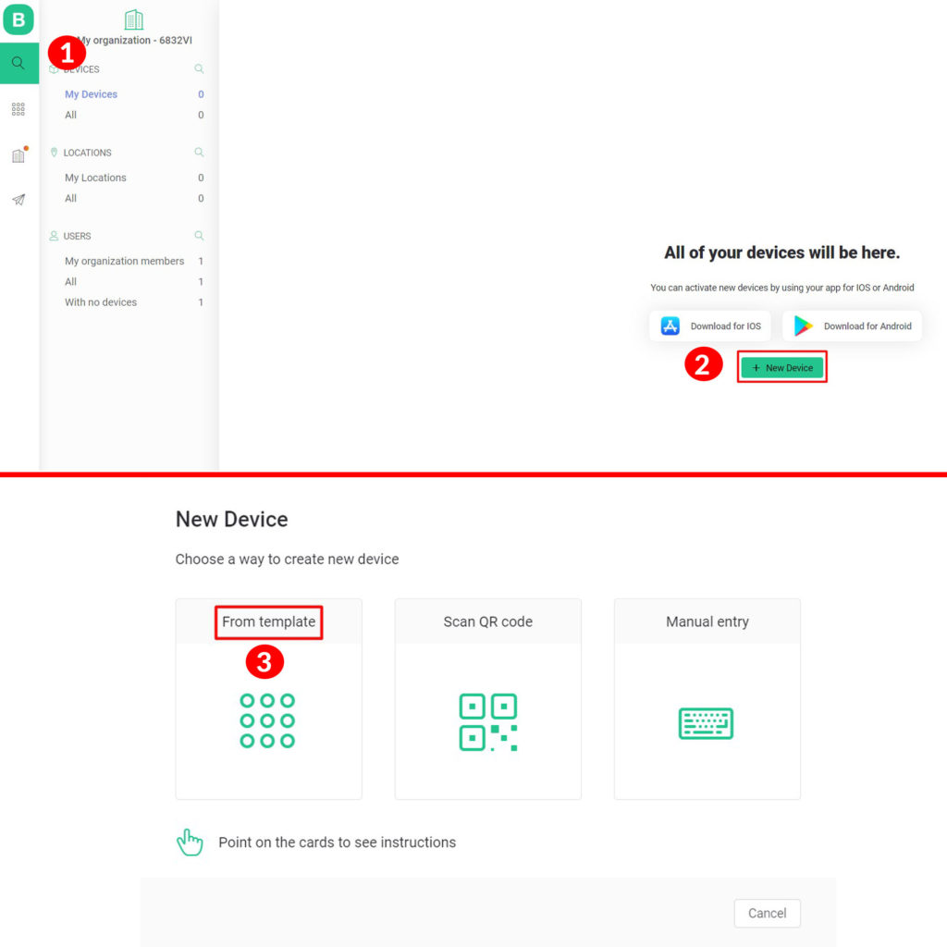

Chọn tên template mà bạn đã tạo -> Create, sau đó xem kết quả:

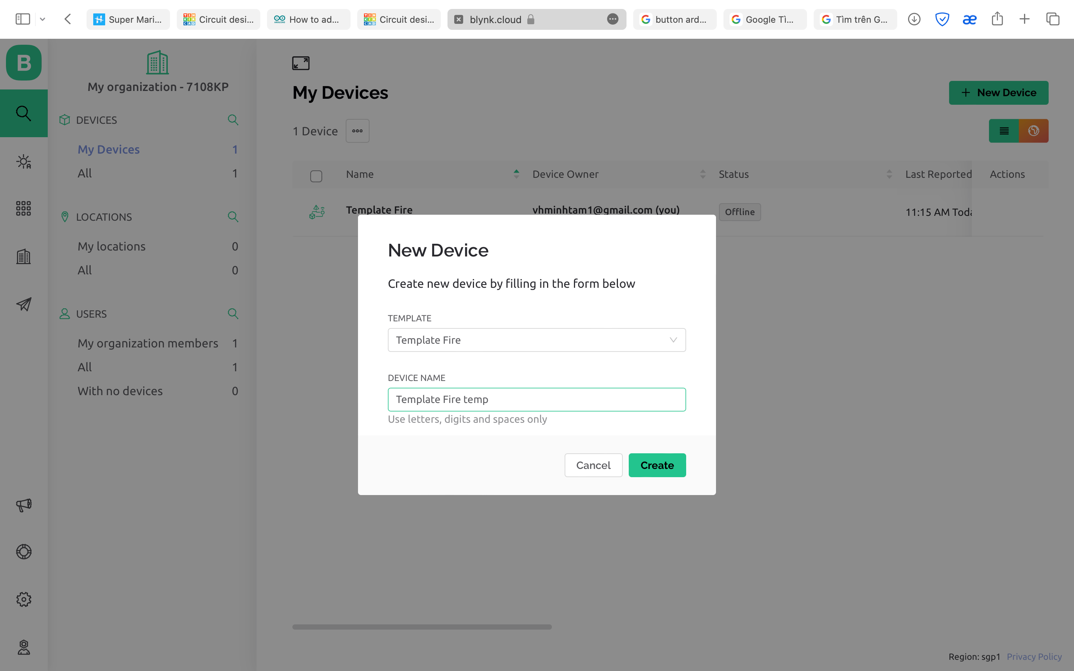

Kết quả:

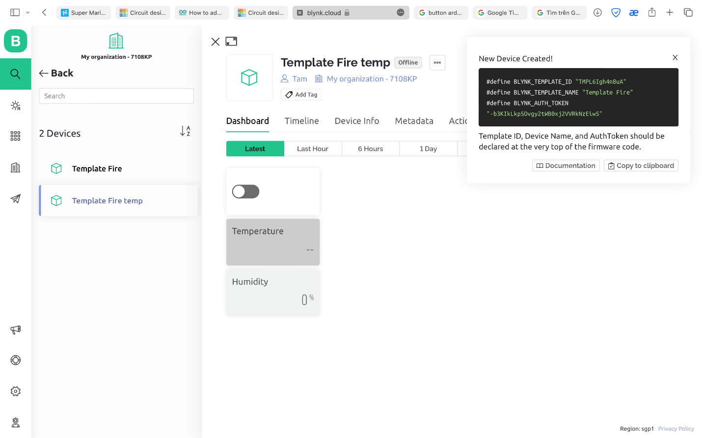

Ta click Copy to clipboard dán vào code

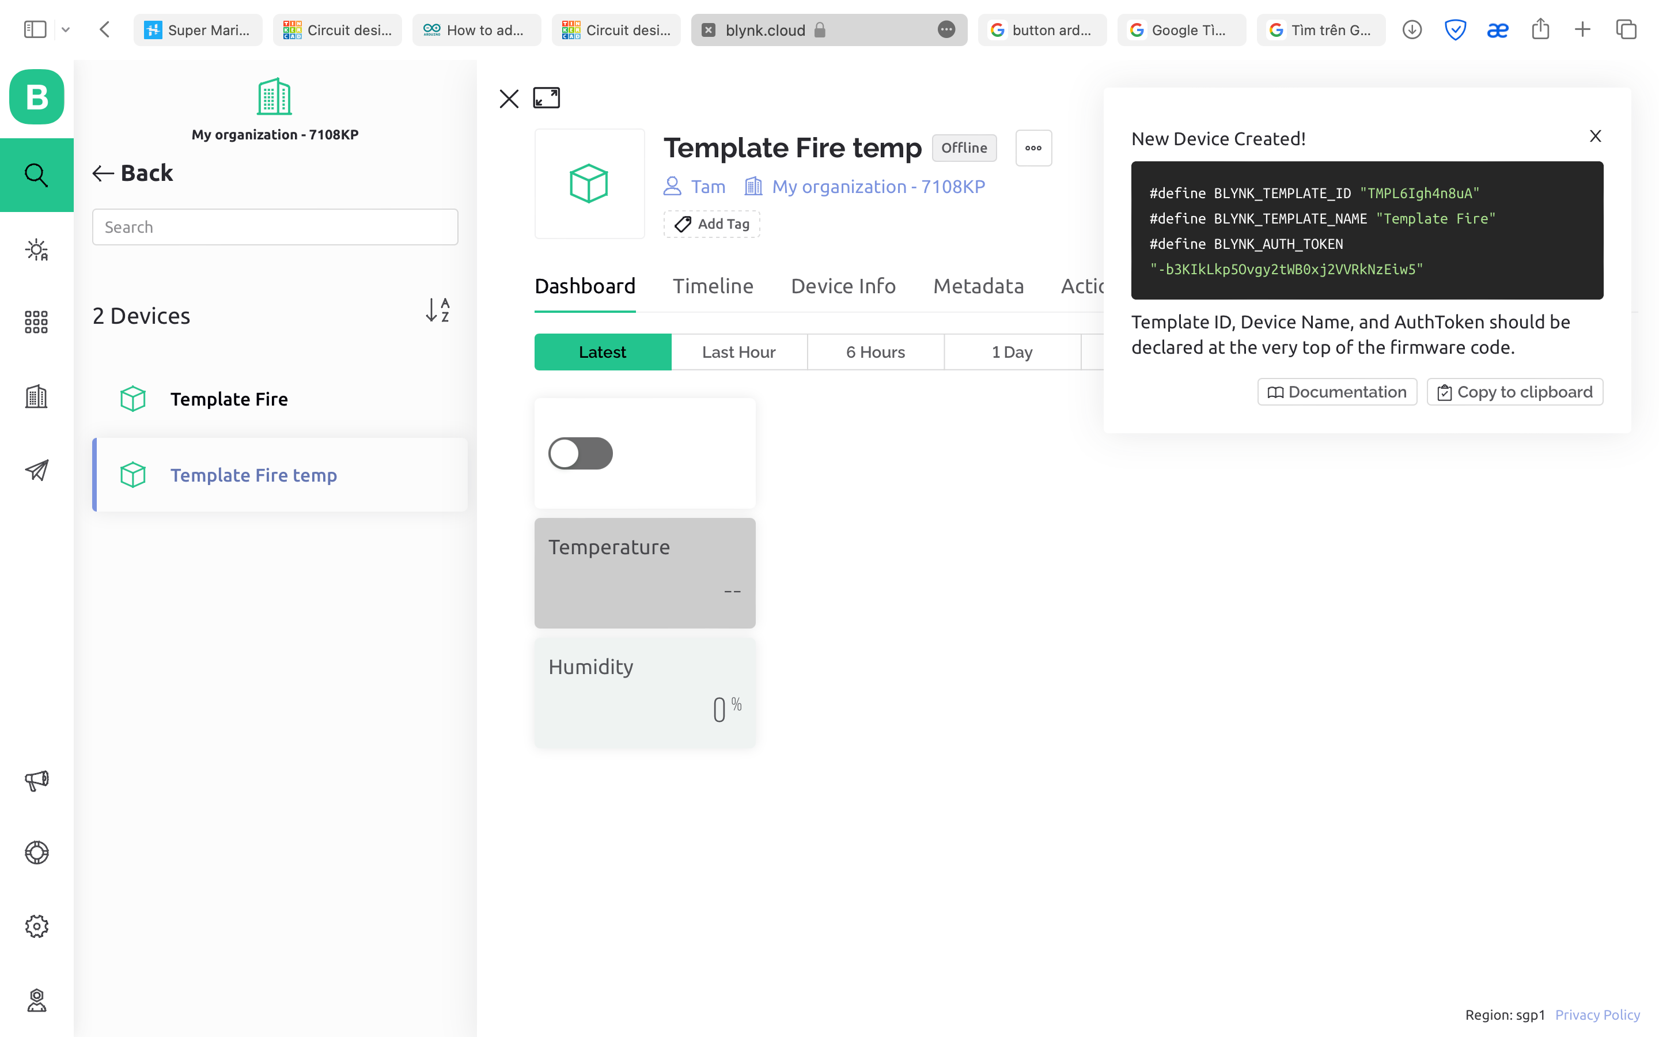

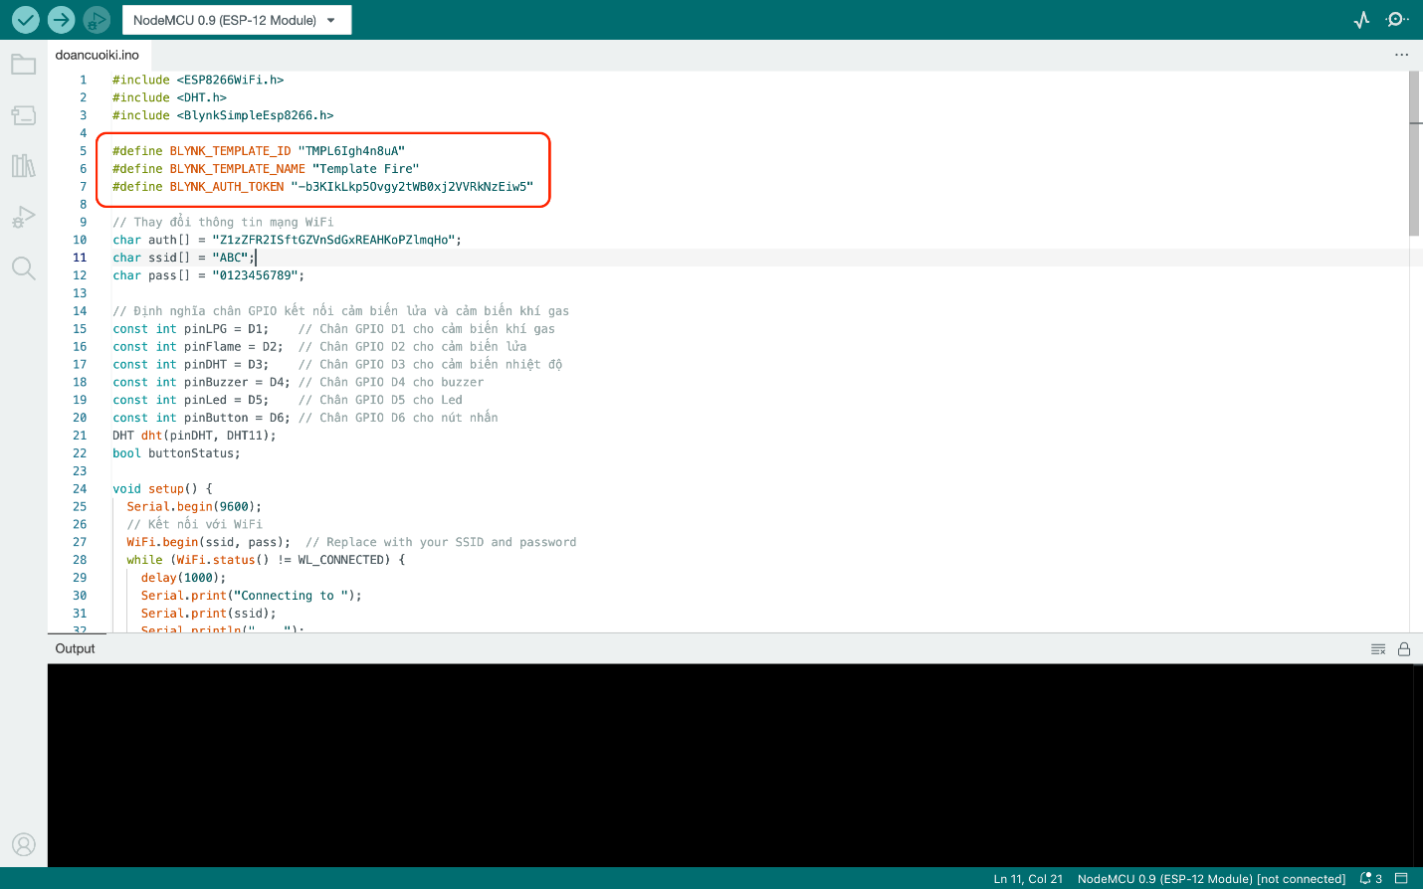

Thiết lập Blynk trên điện thoại:

Trên điện thoại sau khi tải app Blynk mới về, các bạn mở lên sau đó đăng nhập tài khoản đã tạo bên web, tên thiết bị bạn tạo lúc nãy trên web sẽ được hiển thị sẵn:

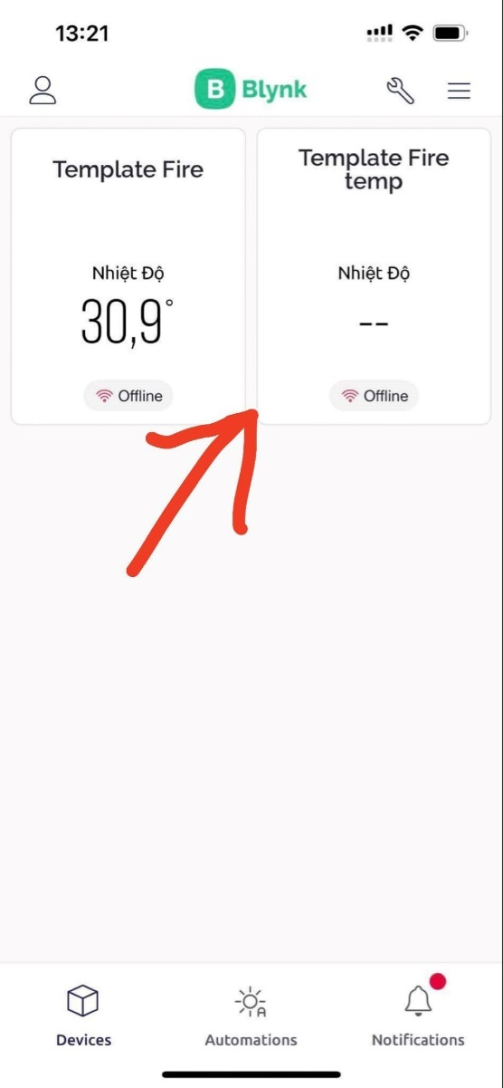

Các bạn chọn biểu tượng Button để điều khiển Button, Labeled Value để hiển thị nhiệt độ, độ ẩm… nhớ chọn chân Pin cho từng mục:

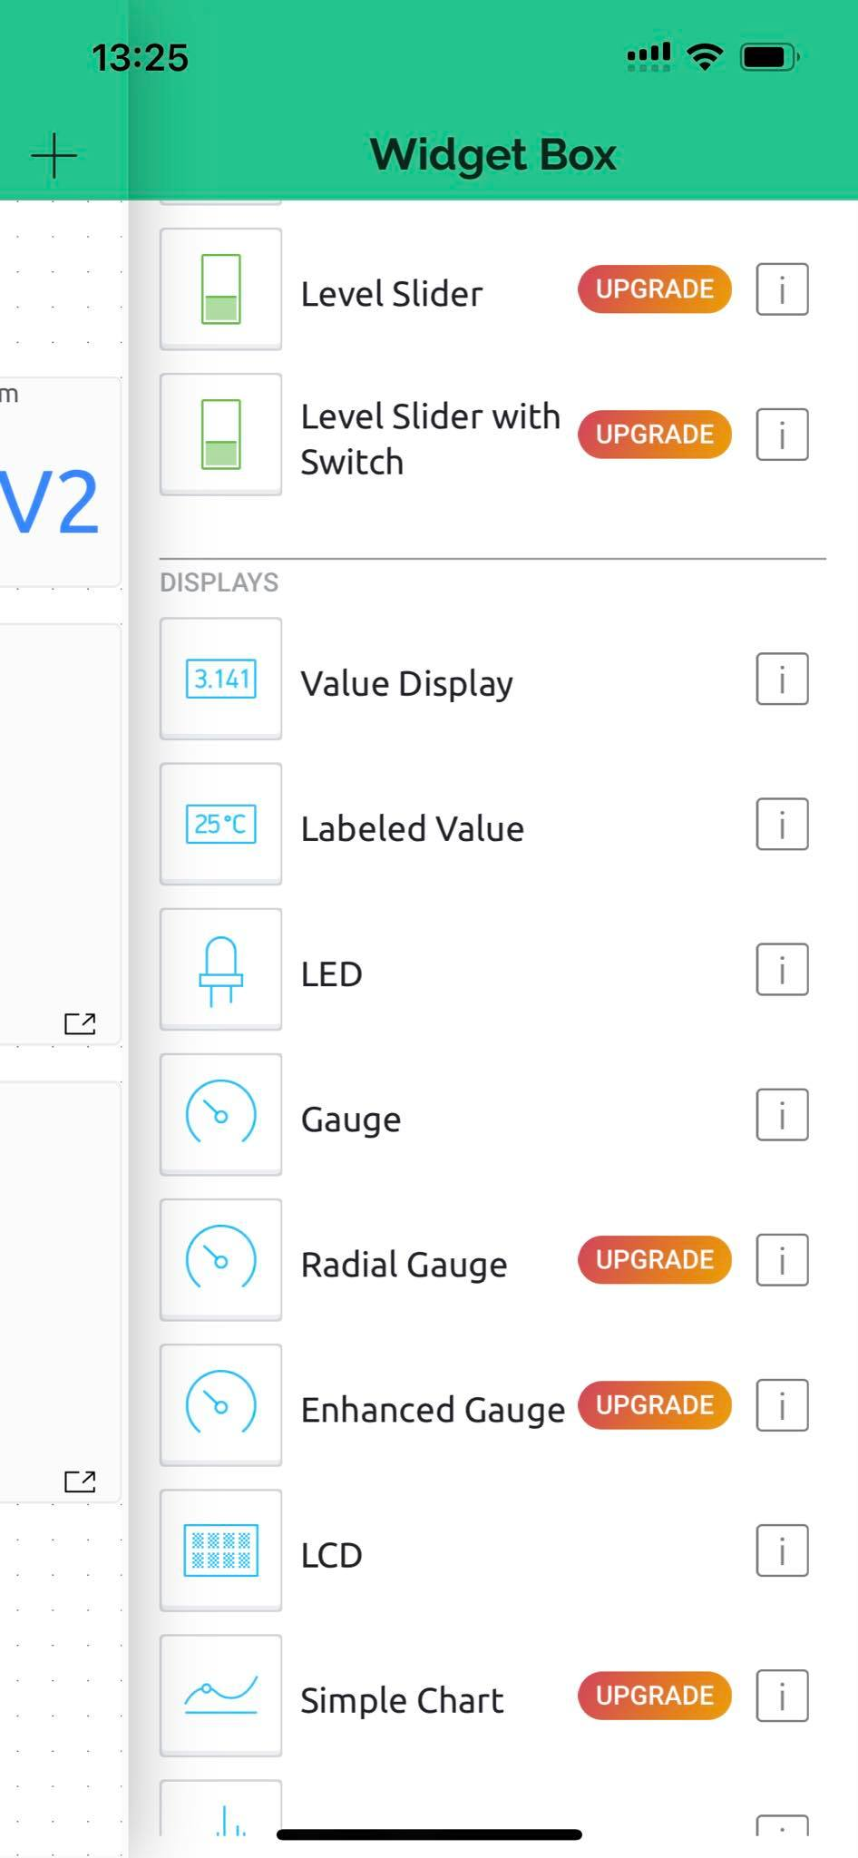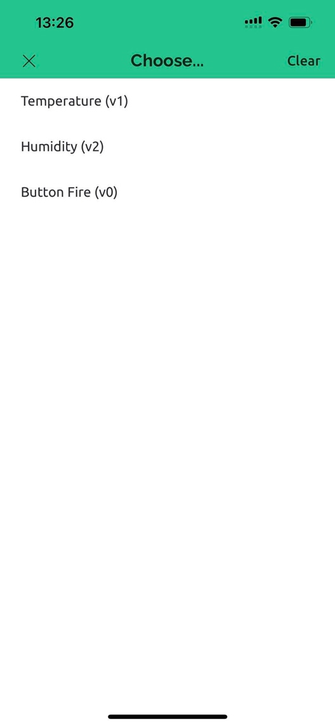

Thành quả sau khi tạo xong, các bạn có thể thay đổi màu, thiết kế giao diện cho từng dự án:

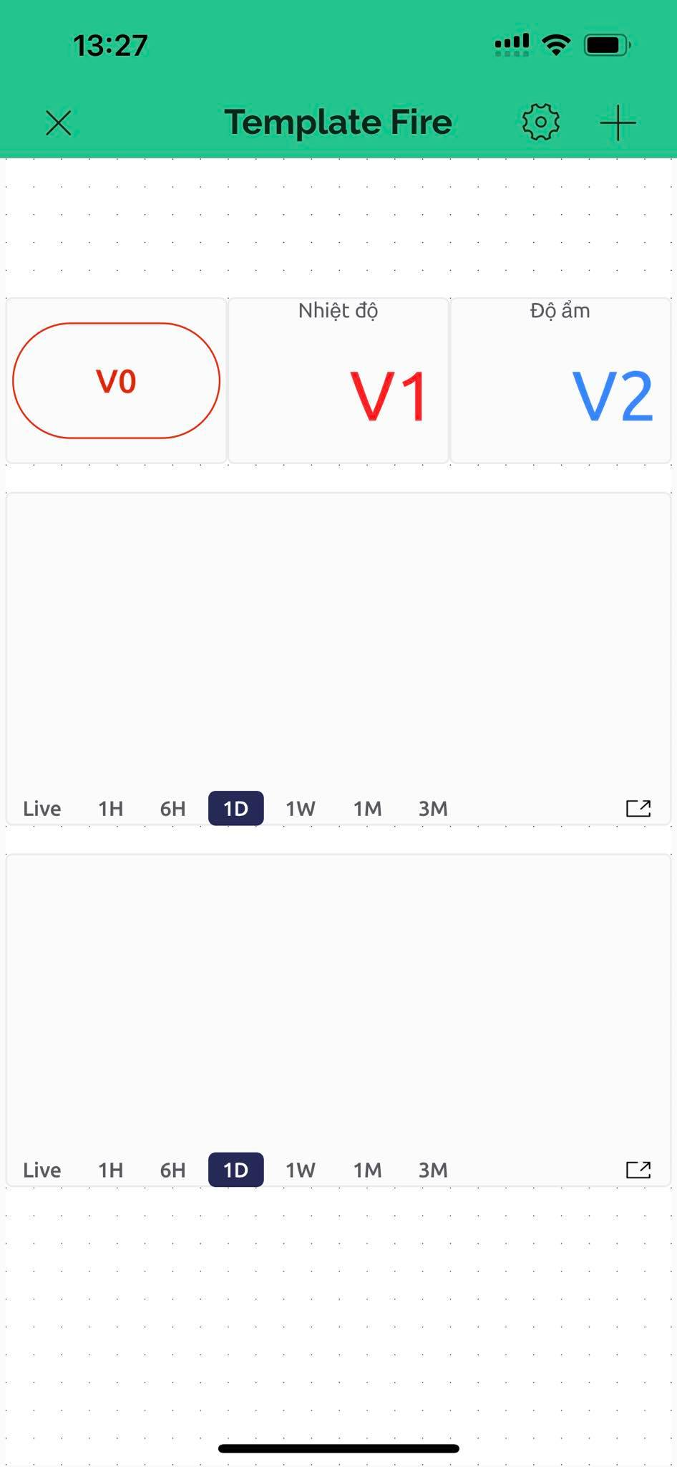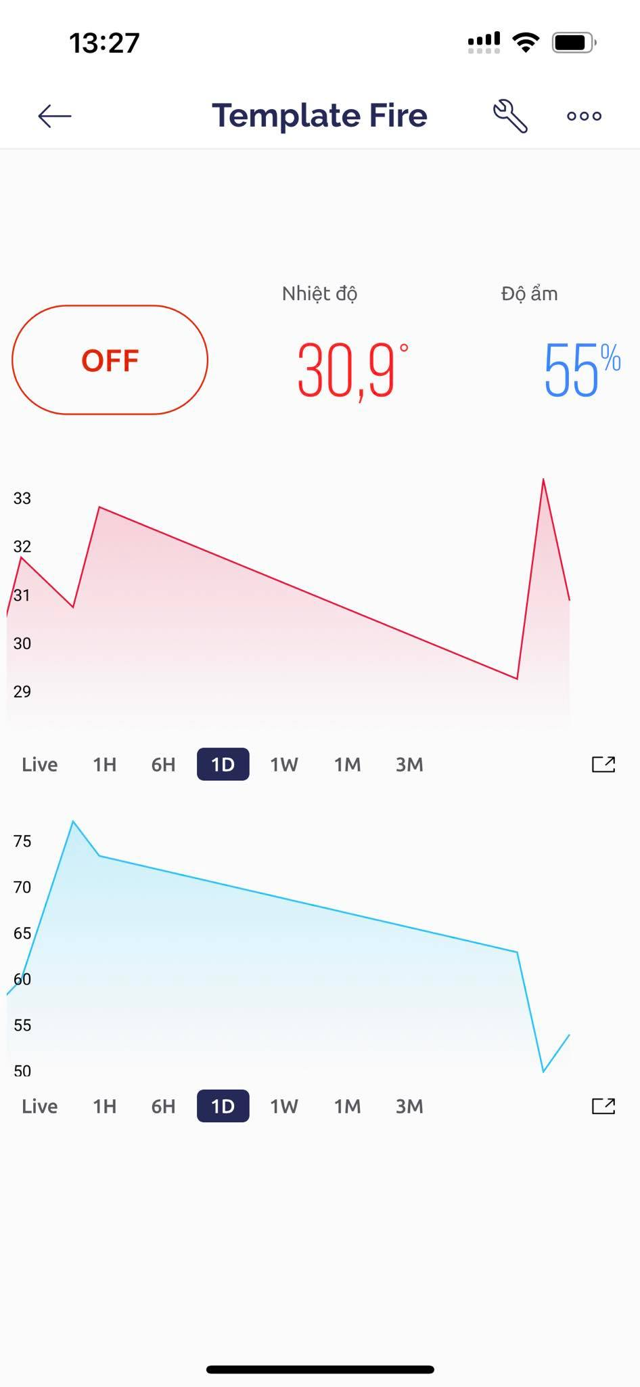

## 3.5. Kiểm tra và hiệu chỉnh hệ thống

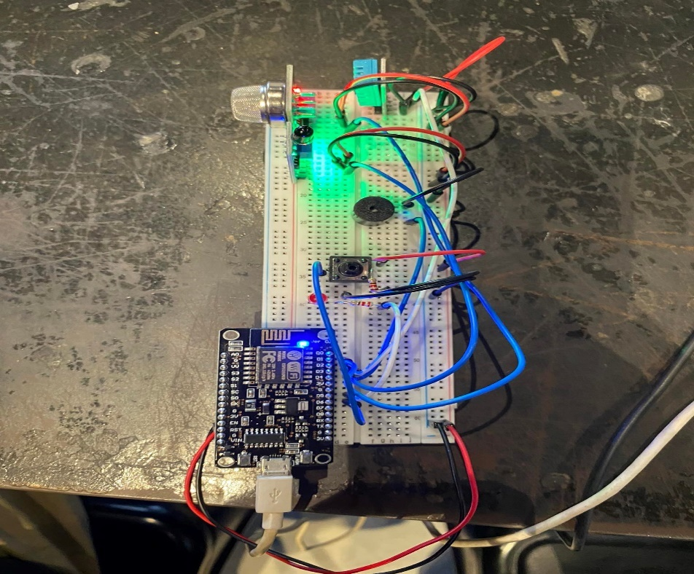

Mạch đã lắp ráp hoàn chỉnh

*3.5.1. Cảm biến với lửa :*

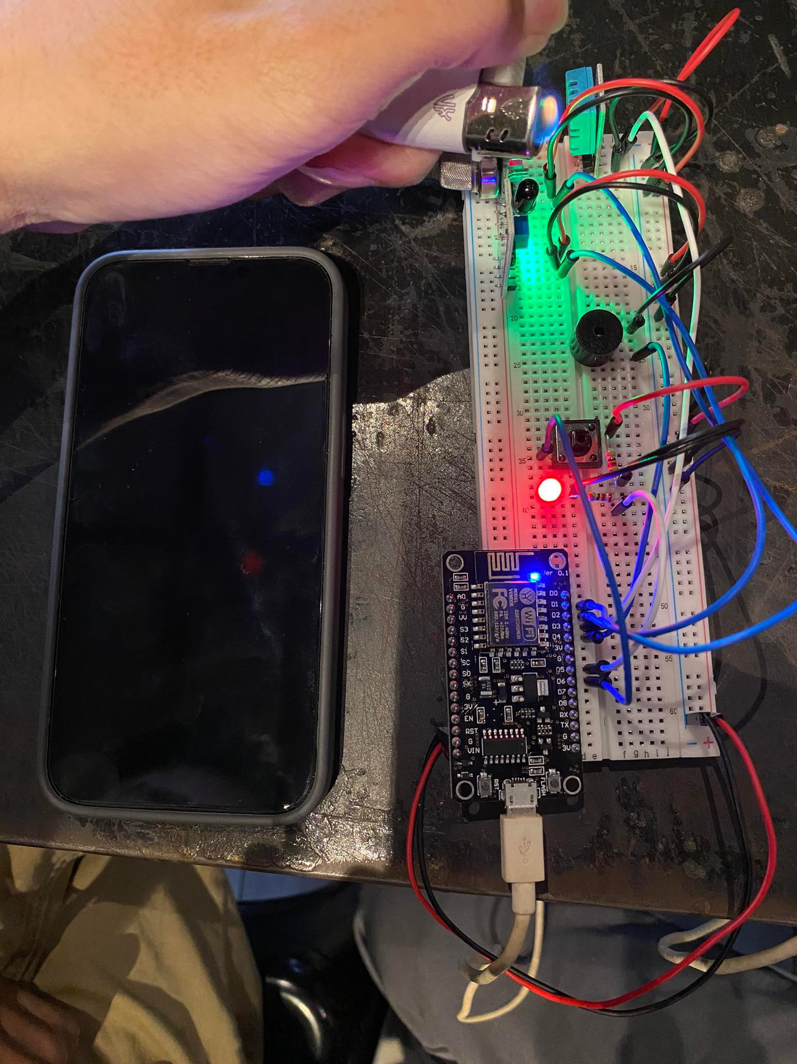

Dùng 1 ngọn lửa để kiểm tra cảm biến KY-026.

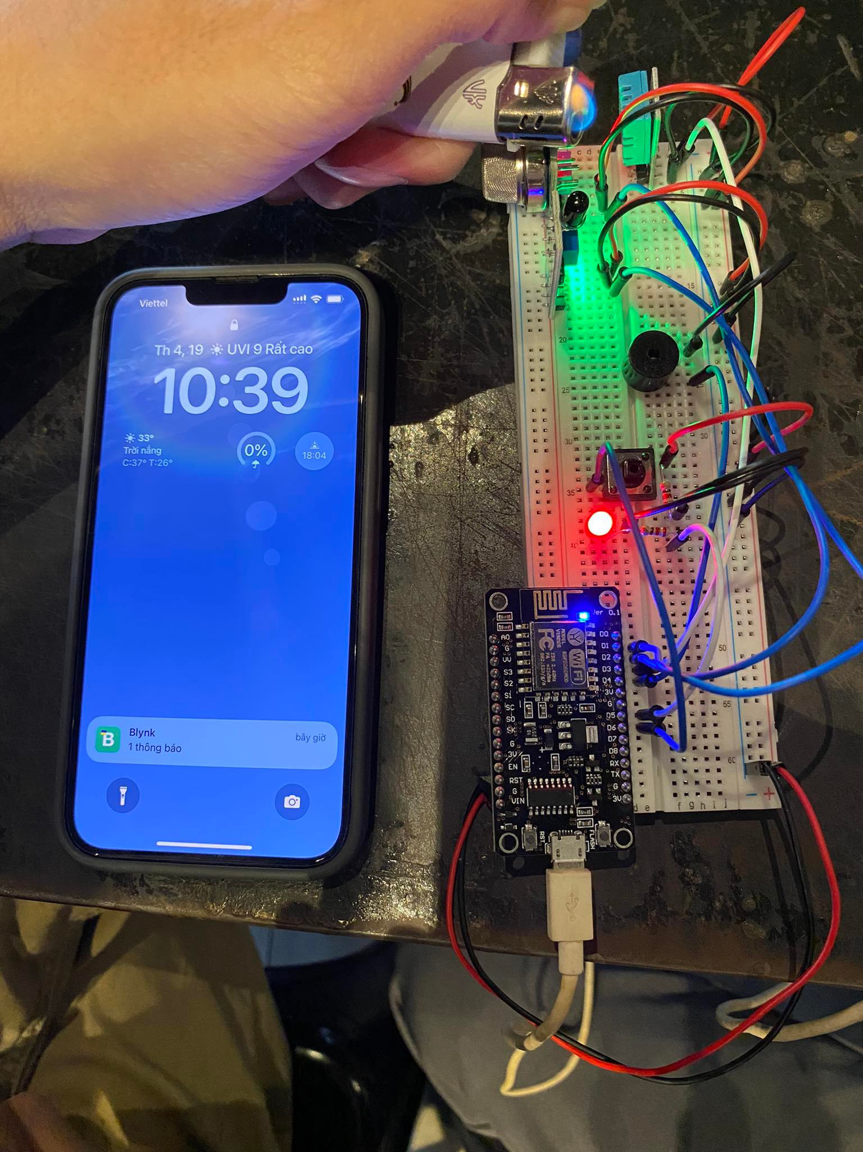

Khi phát hiện ngọn lửa đèn LED sẽ phát sáng đồng thời thời Buzzer cũng báo động, hệ thống sẽ gửi thông báo về điện thoại và phát cảnh báo đến người dùng.

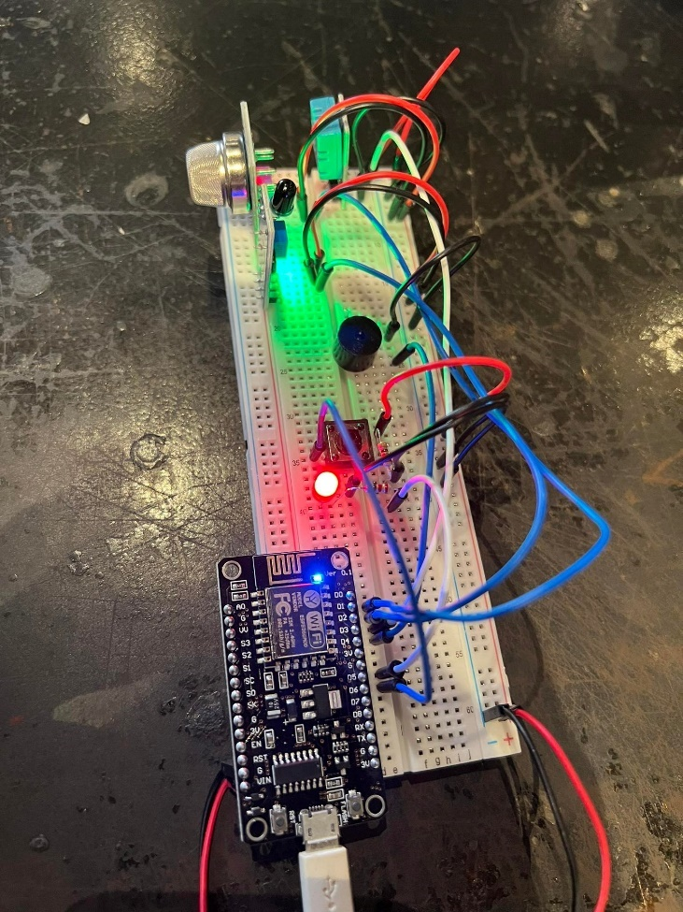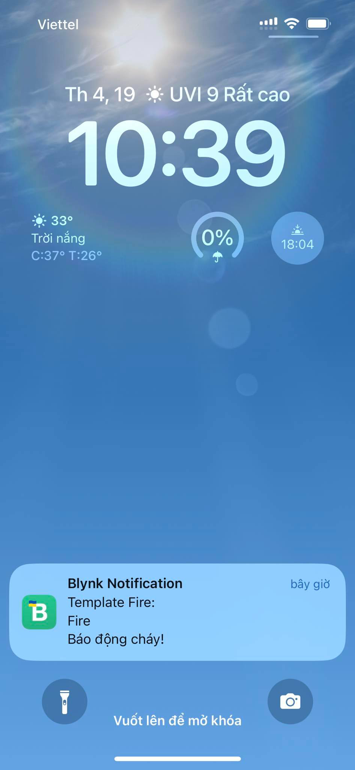

*3.5.2. Cảm biến khí gas.*

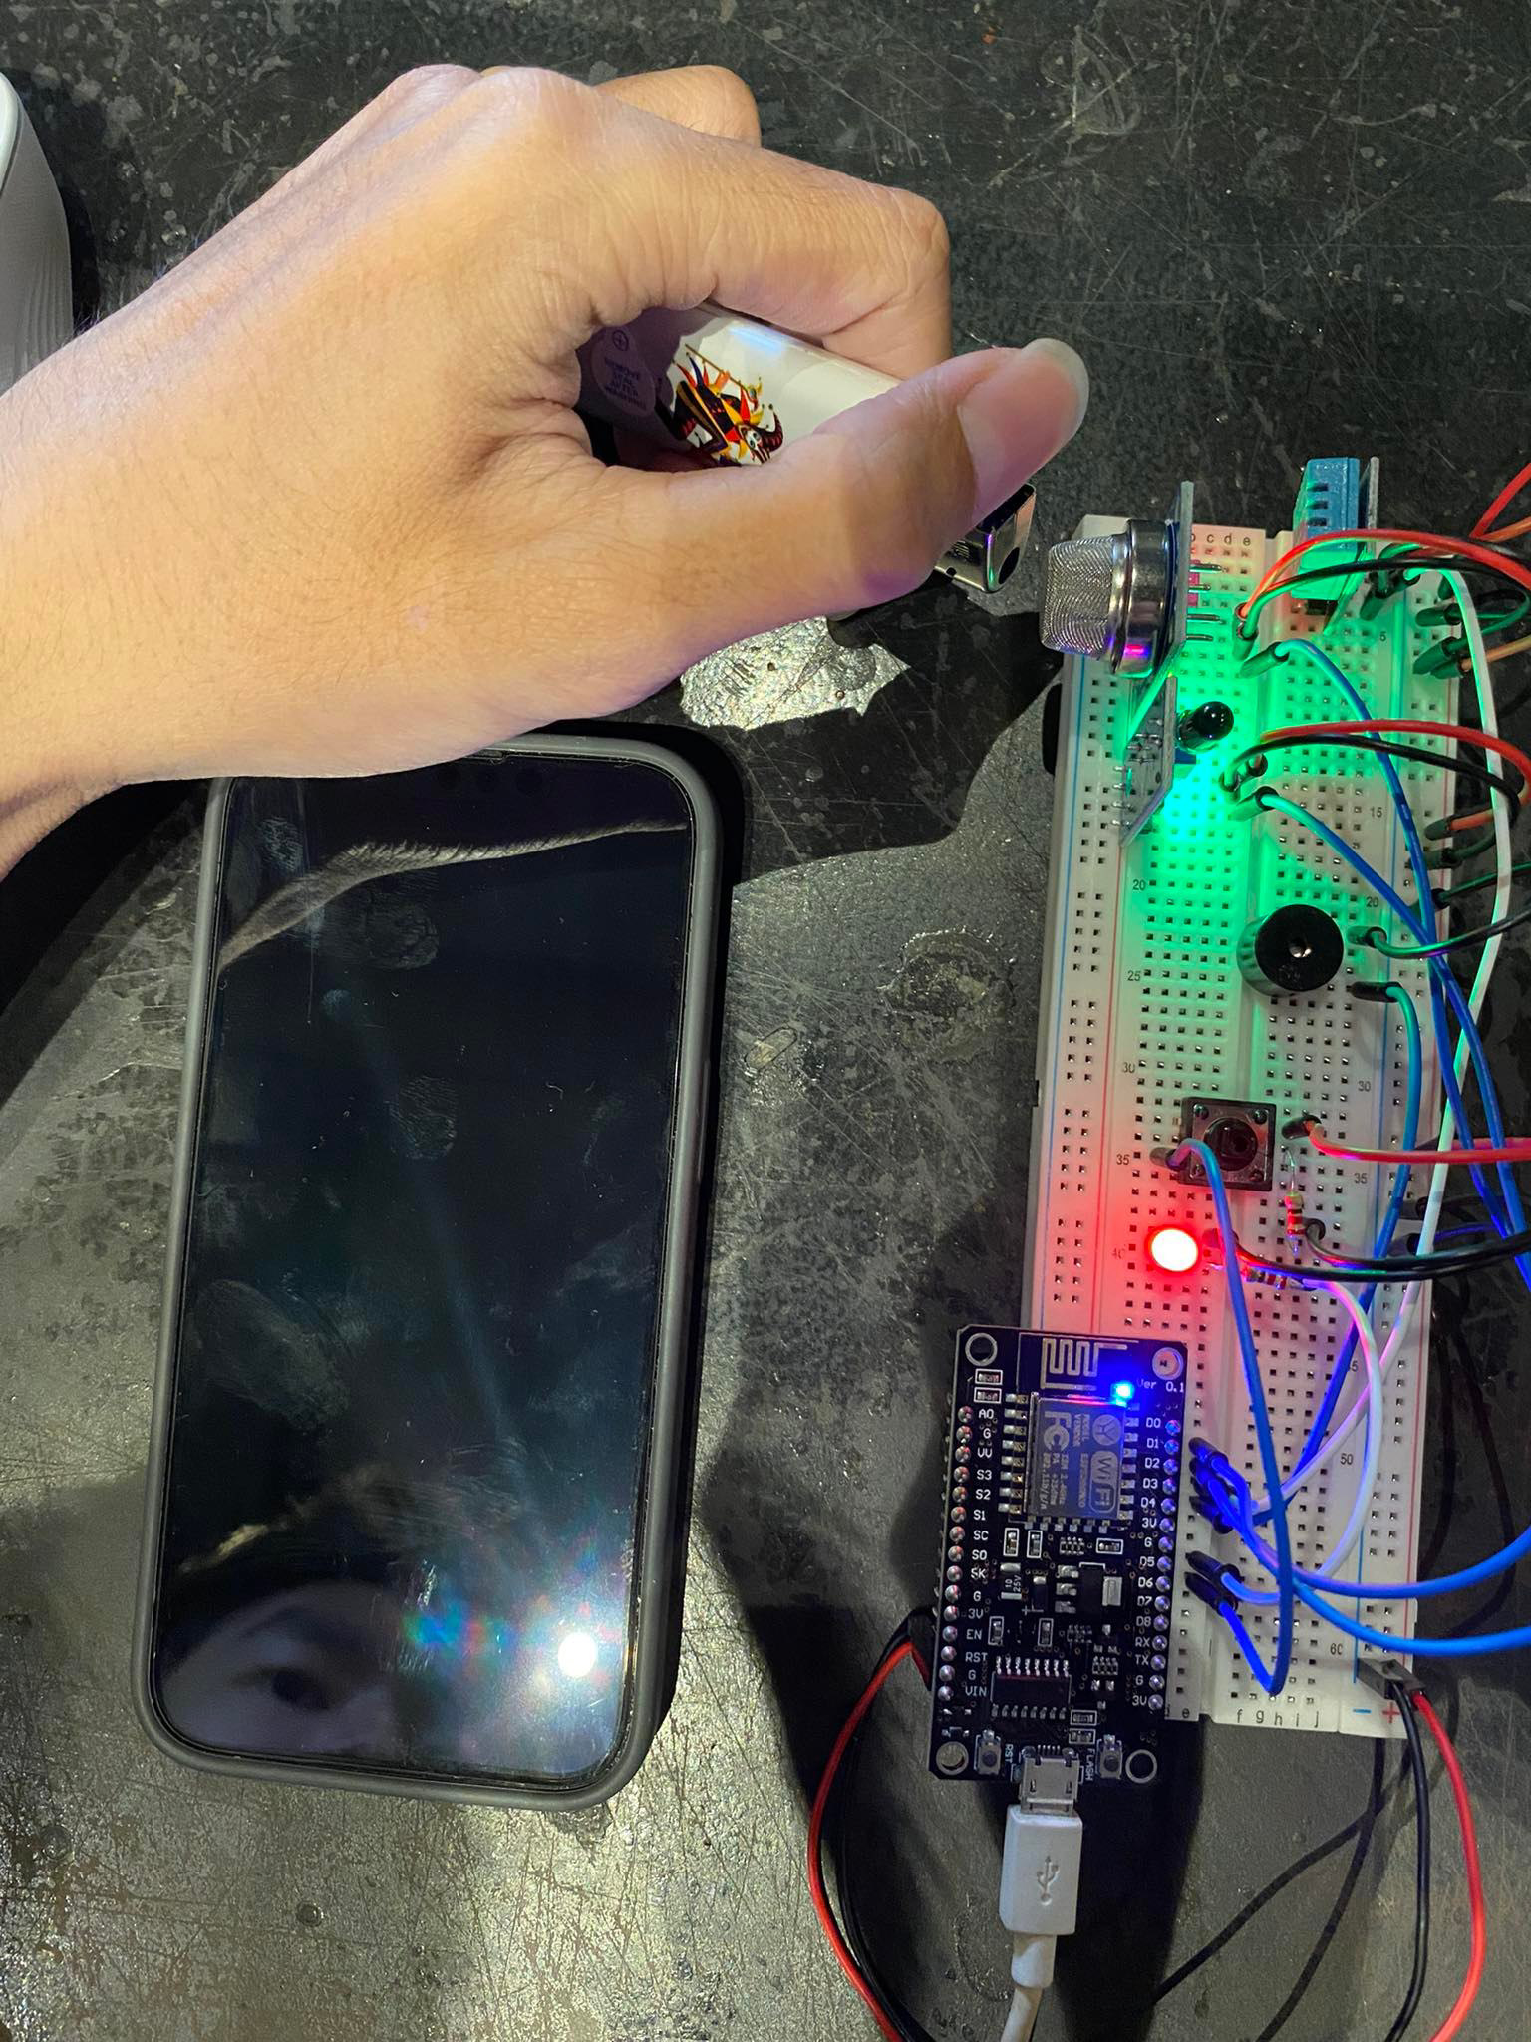

Dùng 1 hộp quẹt để bơm 1 lượng gas vào cảm biến khí gas MQ-02.

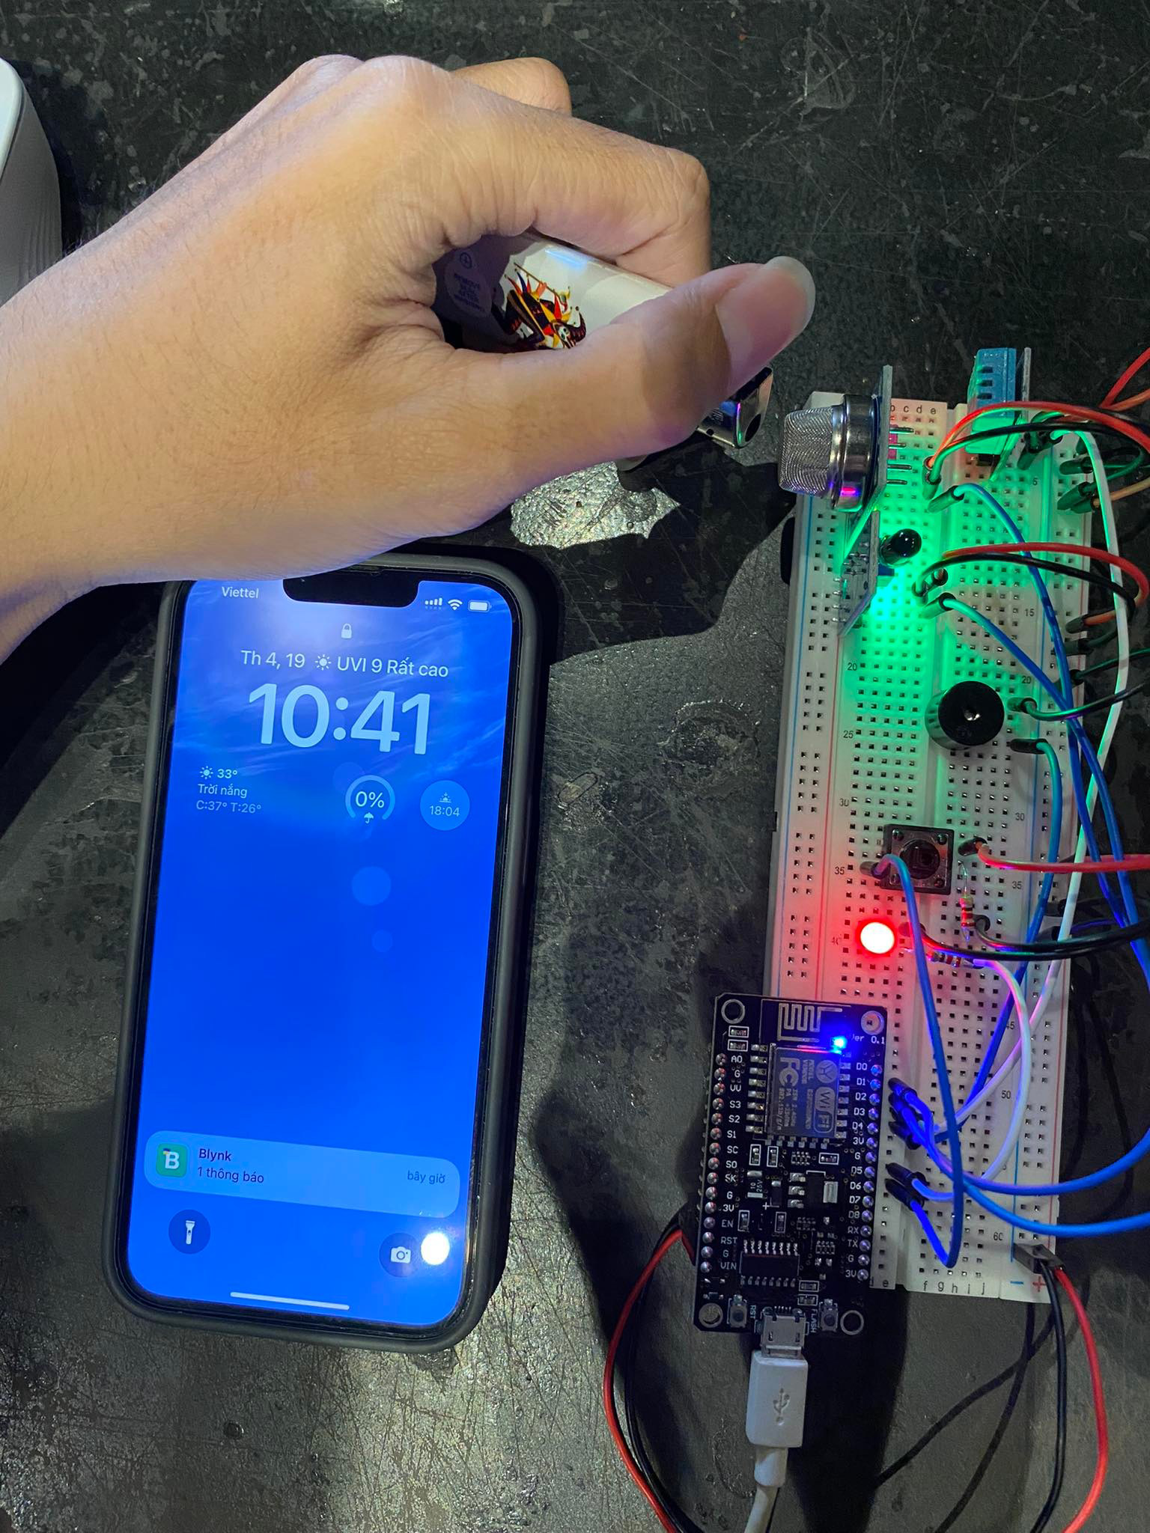

Khi phát hiện khí gas đèn LED sẽ phát sáng đồng thời thời Buzzer cũng báo động, hệ thống sẽ gửi thông báo về điện thoại và phát cảnh báo đến người dùng.

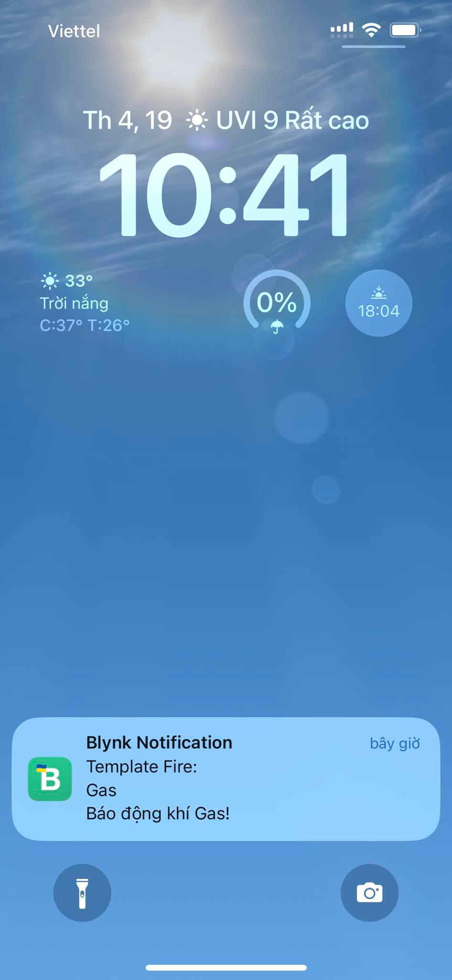

*3.5.3. Nút nhấn báo cháy :*

Lúc chưa phát hiện cháy:

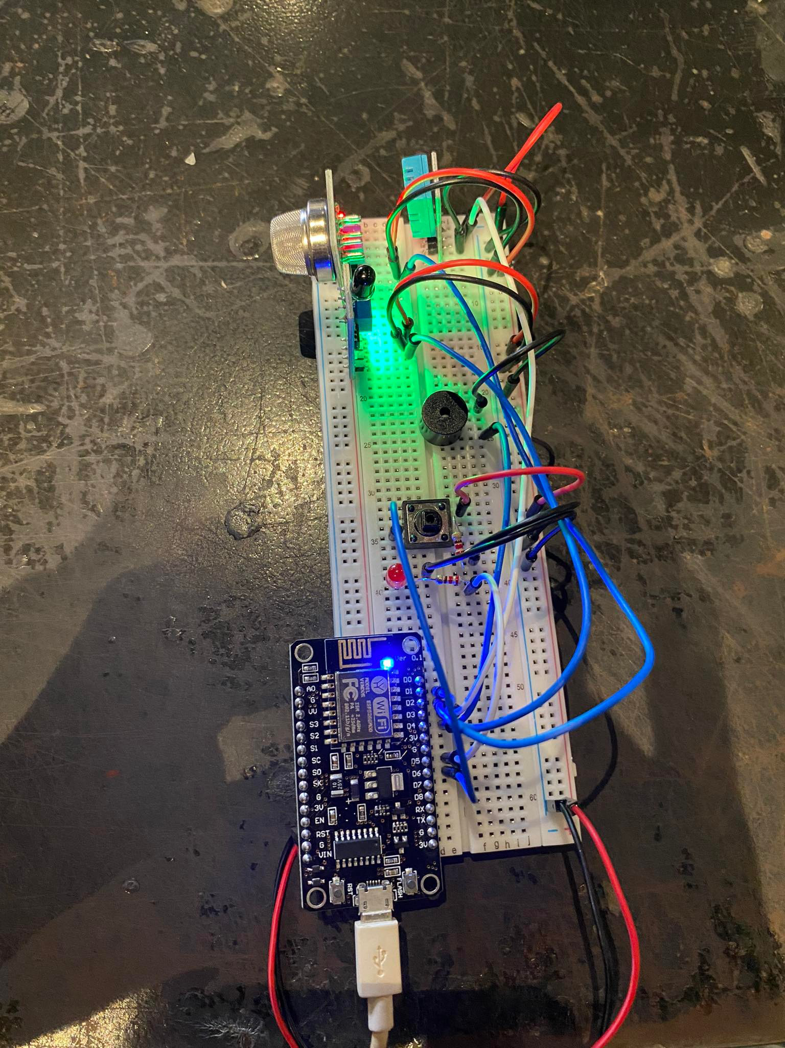

Khi phát hiện cháy thì người dùng bấm vào nút báo cháy đèn sẽ tự động phát sáng và báo còi lên để mọi người xung quanh biết.

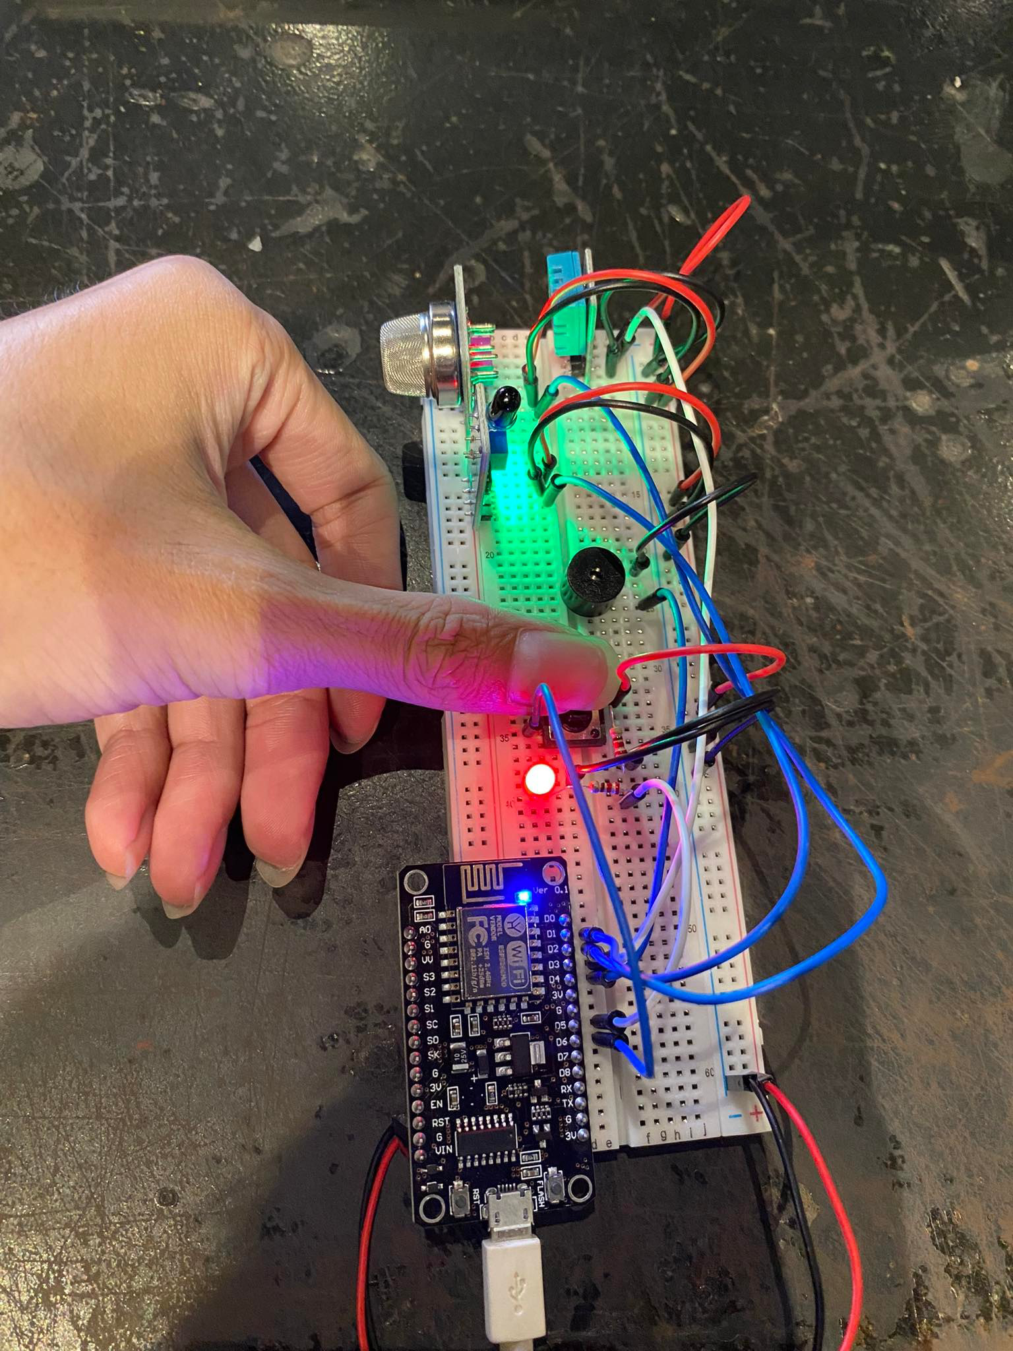

Đồng thời hệ thống sẽ gửi thông báo về điện thoại và phát cảnh báo đến người dùng.



*3.5.4. Kích hoạt báo cháy từ xa.*

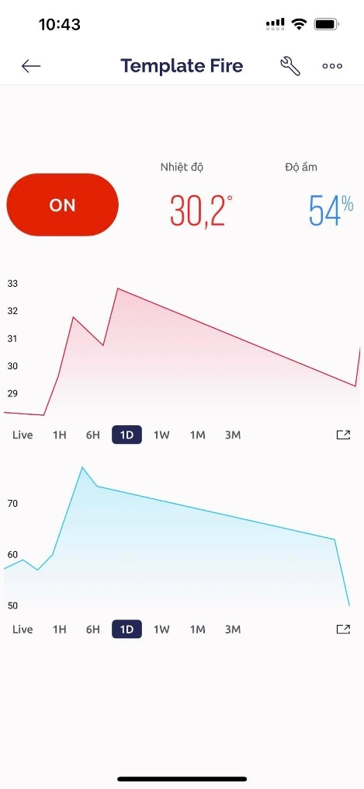

Khi người dùng bấm vào nút báo cháy trên ứng dụng đèn sẽ tự động phát sáng và báo còi lên để mọi người xung quanh biết.



Đồng thời hệ thống sẽ gửi thông báo về điện thoại và phát cảnh báo đến người dùng.



*3.5.5.*  Theo dõi nhiệt độ qua điện thoại:

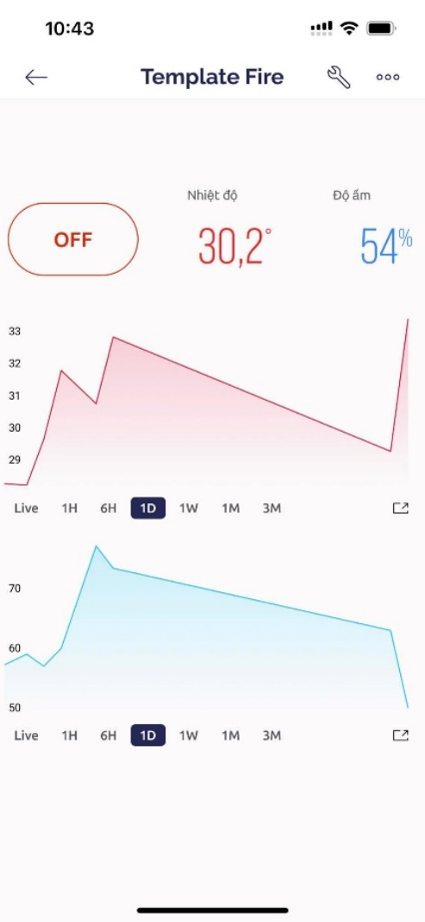

# CHƯƠNG 4: ĐÁNH GIÁ VÀ KẾT QUẢ

## 4.1. Kết quả đạt được

Sau quá trình miệt mài nghiên cứu,thực hiện đồ án “Hệ thống báo cháy từ xa” nhóm AN3T đã hoàn thành đồ án và thu được sản phẩm hoàn chỉnh.

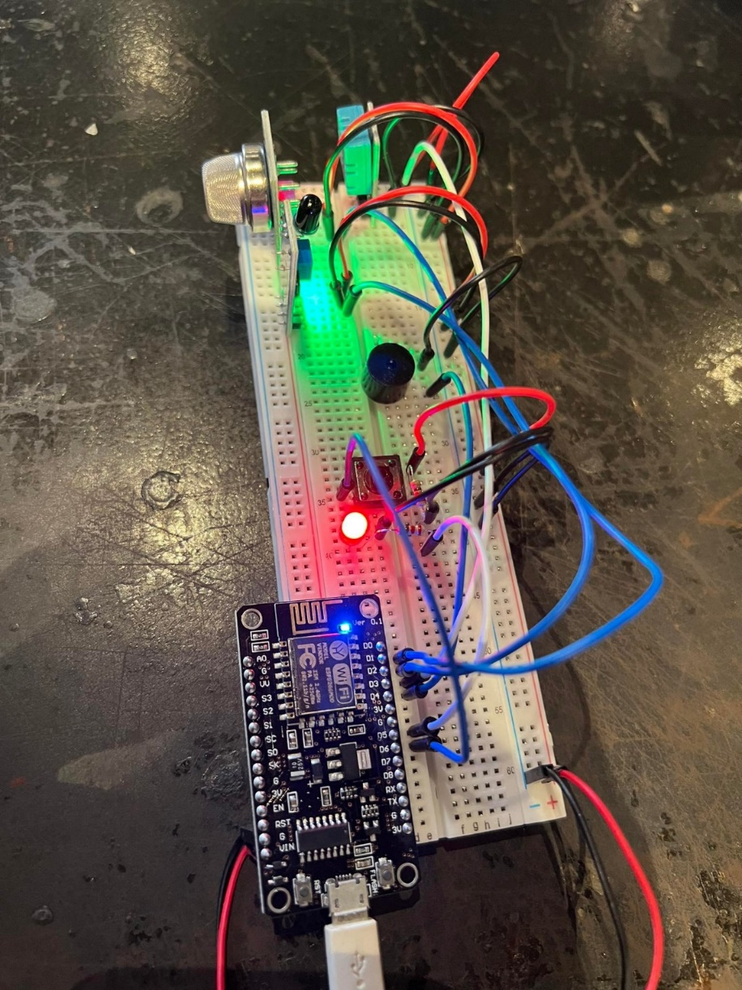

## 4.2. Đánh giá

- Sản phẩm chạy ổn định.

- Thông số kĩ thuật chính xác.

- Điều khiển bật tắt tự động các thiết bị khi có sự cố.

- Hệ thống thử nghiệm nên chưa áp dụng trong thực tế trong khoảng thời gian nào, nên chưa đánh giá hết được hiệu suất và hiệu quả của thiết bị.

## 4.3. Kết luận

Công việc nghiên cứu này là để mô phỏng IoT là một công nghệ tiên tiến và mang tính cách mạng mới,do đó cần phải có công cụ thực hành giả lập nơi sinh viên có thể học và hiểu được rằng công nghệ này là cần thiết.

Sau một thời gian dài nỗ lực và hăng hái và nghiên cứu, được sự hướng dẫn của thầy giáo cùng với sự chung sức của các thành viên trong nhóm, chúng em đã hoàn thành đề tài của nhóm đúng thời hạn và đạt được những kết quả tích cực trên nhiều mặt như:

• Rèn luyện được tinh thần làm việc nhóm.

• Nắm bắt tổng quan kiến thức về mạng IoT và hệ thống cảm biến báo cháy từ xa

• Có thêm định hướng phát triển cho đề tài của nhóm, vvv...

## 4.4. Phát triển trong tương lai

Có rất nhiều ứng dụng được sử dụng để mô phỏng công nghệ IoT. Do đó, nghiên cứu trong tương lai có thể sử dụng các mô phỏng IoT khác.

Bản báo cáo này chỉ tập trung vào cách mô phỏng IoT trong cảm biến báo cháy từ xa. Do đó, bất kỳ nghiên cứu nào về các trình mô phỏng IoT khác đã được thực hiện trong nghiên cứu này và mô phỏng các ứng dụng IoT phức tạp hơn có thể được thực hiện ở các nghiên cứu trong tương lai.

Dù đã rất cố gắng trong quá trình tìm tòi và nghiên cứu đề tài nhưng vì đây là sản phẩm đầu tay nên không tránh khỏi những sai sót. Chúng em xin chân thành cảm ơn sự giúp đỡ nhiệt tình của giảng viên và các bạn trong suốt thời gian qua. Chúng em hy vọng sẽ nhận được nhiều ý kiến đóng góp từ thầy cô và các bạn để đề tài này được hoàn thiện hơn.

# TÀI LIỆU THAM KHẢO

* <https://123docz.net/document/12237749-de-tai-he-thong-bao-chay-thong-minh-ung-dung-iot-voi-dau-phun-nuoc-tu-dong.htm>
* <https://www.studocu.com/vn/document/truong-dai-hoc-cong-nghiep-ha-noi/dao-tao-va-phat-trien-nguon-nhan-luuc/bao-cao-nhom-10-mmt-iot-nha-thong-minh/20177476>
* <https://www.slideshare.net/trongthuy1/luan-van-thiet-bi-canh-bao-khi-gas-va-phong-chong-chay-no-hay?fbclid=IwAR1BffUpHdaQrMKT7Arn42RD49GcYPs3CzSFUzYw2GoXGZNOMgu0DU9iJ-Q>
* <https://l.facebook.com/l.php?u=https%3A%2F%2Frandomnerdtutorials.com%2Fgetting-started-with-esp8266-wifi-transceiver-review%2F%3Ffbclid%3DIwAR2uvoDnbAlRR07zl3UIaav2vob4NaKeevkhZeM3sevlYCRmlJmRgn4eKtw&h=AT1BGYmQ9T0vC1b9IfoxqsyjTykmPoYRz_tV_zp47LzBWVVxKFe1RUXGFjZYMUNik8eQt9fVgFrZDRm9mLysnIm53-NQydJbd2ZbM8cqZDBIpng2COohVF7Jqn-gs6bIw0aTfPWWuxApbC0>
* <https://nshopvn.com/blog/huong-dan-cai-dat-va-su-dung-blynk-new-2-0-tren-arduino-ide-voi-esp8266/?fbclid=IwAR1HBFc_FM3atTtFqovNfnL38AiNx702E-QrJqVyIwpn7PoTjlAkXUK9ZUM>